ОПШТИНА ДИМИТРОВГРАД ОПШТИНСКА УПРАВА
БАЛКАНСКА 2
18320 Димитровград

КОНКУРСНА ДОКУМЕНТАЦИЈА
отворени поступак
ИЗРАДА ИДЕЈНОГ ПројектА И ПРОЈЕКТА ЗА ИЗВОЂЕЊЕ ЗА РЕКОНСТРУКЦИЈУ УЛИЦА И СОКАКА У ПРИГРАДСКИМ НАСЕЉИМА Лукавица,Белеш и Жељуша

редни број 25У/20

На основу чл. 32. и 61. Закона о јавним набавкама (Службени гласник Републике Србије број 68/2015), чл. 6. Правилника о обавезним елементима конкурсне документације у поступцима јавних набавки и начину доказивања испуњености услова (Службени гласник Републике Србије број 86/2015), Одлуке о покретању поступка јавне набавке број 404-144/2020-14/1 од 16.06.2020. године и Решења о образовању Комисије за јавну набавку број 404-144/2020-14/2 од 16.06.2020. године припремљена је:

КОНКУРСНА ДОКУМЕНТАЦИЈА

за отворени поступак јавне набавке услуга – Израда идејног пројекта и пројекта за извођење за реконструкцију улица и сокака у приградским насељима Лукавица, Белеш и Жељуша, редни број 25У/20

Конкурсна документација садржи:

Поглавље | Назив поглавља | Страна
 | Позив за подношење понуда | 3
I | Општи подаци о јавној набавци | 5
II | Подаци о предмету јавне набавке | 5
III | Врста, техничке карактеристике, квалитет, количина и опис добара, радова или услуга, начин спровођења контроле и обезбеђења гаранције квалитета, рок извршења, место извршења или испоруке добара, евентуални додатни радови и сл. | 5
IV | Спецификација понуде са образложењем структуре цене (пројектни задаци) | 6
V | Услови за учешће у поступку јавне набавке из чл. 75. и 76. Закона и упутство како се доказује испуњеност тих услова | 36
VI | Упутство понуђачима како да сачине понуду | 46
VII | Образац понуде | 56
VIII | Образац трошкова припреме понуде | 60
IX | Образац изјаве о независној понуди | 61
X | Модел уговора | 62

ПОЗИВ ЗА ПОДНОШЕЊЕ ПОНУДЕ
Назив наручиоца: Општина Димитровград
Адреса Наручиоца: Балканска бр. 2, 18320 Димитровград
Интернет адреса Наручиоца: www.dimitrovgrad.rs
Врста наручиоца: Градска и општинска управа
Врста поступка јавне набавке: Отворени поступак јавне набавке
Врста предмета: Услуге
Предмет јавне набавке бр. 25У/20: Израда идејног пројекта и пројекта за извођење за реконструкцију улица и сокака у приградским насељима Лукавица, Белеш и Жељуша, ОРН: 71000000 - Архитектонске, грађевинске, инжењерске и инспекцијске услуге.
Број партија:
Јавна набавка није обликована у партије.
Критеријум, елементи критеријума за доделу уговора:
Избор најповољније понуде између достављених прихватљивих понуда ће се извршити применом критеријума "Најнижа понуђена цена".

Начин преузимања конкурсне документације, односно интернет адреса где је конкурсна документација доступна:
Конкурсна документација се може преузети у Општинској управи Димитровград непосредно или путем мејла javnabdimitrovgrad@gmail.com, путем сајта www.dimitrovgrad.rs, на Порталу јавних набавки, као и путем поште.
Начин подношења понуде и рок:
Рок за подношење понуде је 16.07.2020. године до 11 часова.

Понуда се сматра благовременом ако је примљена од стране писарнице општинске управе Димитровград, у року и то најкасније до 11 часова 16.07.2020. године без обзира на начин достављања.
Понуде се достављају у писаном облику, на српском језику, у затвореној коверти на којој је на предњој страни написан текст: „Понуда за набавку услуга:Израда идејног пројекта и пројекта за извођење за реконструкцију улица и сокака у приградским насељима Лукавица, Белеш и Жељуша, чији је наручилац општинска управа Димитровград, редни број 25У/20“, са назнаком „не отварај“, а на полеђини назив, број телефона и адреса понуђача. Понуду доставити на адресу:
Општина Димитровград општинска управа
ул. Балканска број 2
Писарница
18320 Димитровград

Место, време и начин отварања понуда:
Јавно отварање понуда извршиће се дана 16.07.2020. године у 11:30 часова у просторијама општинске управе општине Димитровград.

Услови под којим представници понуђача могу учествовати у поступку отварања понуда:
Присутни представници понуђача пре почетка јавног отварања понуда морају Комисији поднети овлашћења за учешће у поступку отварања понуда.

Рок за доношење одлуке:
Одлука о избору најповољније понуде биће донета у року од 10 дана од дана отварања понуда
Особа за контакт:
Наташа Каменов

I ОПШТИ ПОДАЦИ О ЈАВНОЈ НАБАВЦИ

1. Подаци о наручиоцу
Наручилац: Општина Димитровград општинска управа.
Адреса: Балканска 2,18320 Димитровград.
ПИБ: 101045378; матични број: 06867804; текући рачун: 840-35640-05 – Управа за трезор.

2. Врста поступка јавне набавке
Предметна јавна набавка се спроводи у отвореном поступку јавне набавке, у складу са Законом и подзаконским актима којима се уређују јавне набавке.

3. Предмет јавне набавке
Предмет јавне набавке је набавка услуга: Израда идејног пројекта и пројекта за извођење за реконструкцију улица и сокака у приградским насељима Лукавица, Белеш и Жељуша.

4. Напомена уколико је у питању резервисана јавна набавка
Не спроводи се резервисана јавна набавка.

5. Контакт (лице или служба)
Лице за контакт: Наташа Каменов
Е - mail адреса: javnabdimitrovgrad@gmail.com
Број факса: 010-361110.
Интернет страница: www.dimitrovgrad.rs

II ПОДАЦИ О ПРЕДМЕТУ ЈАВНЕ НАБАВКЕ
1.Предмет јавне набавке
Предмет јавне набавке бр. 25У/20: Израда идејног пројекта и пројекта за извођење за реконструкцију улица и сокака у приградским насељима Лукавица, Белеш и Жељуша, ОРН: 71000000 - Архитектонске, грађевинске, инжењерске и инспекцијске услуге.

III ВРСТА, ТЕХНИЧКЕ КАРАКТЕРИСТИКЕ, КВАЛИТЕТ, КОЛИЧИНА И ОПИС ДОБАРА, РАДОВА ИЛИ УСЛУГА, НАЧИН СПРОВОЂЕЊА КОНТРОЛЕ И ОБЕЗБЕЂЕЊА ГАРАНЦИЈЕ КВАЛИТЕТА, РОК ИЗВРШЕЊА, МЕСТО ИЗВРШЕЊА ИЛИ ИСПОРУКЕ ДОБАРА, ЕВЕНТУАЛНИ ДОДАТНИ РАДОВИ И СЛ.

Врста, опис и количина услуга дати су у опису услуга који је саставни део понуде. Контрола извршења при извршењу набавке услуга ће се спроводити преко овлашћеног лица Наручиоца, општинске управе Димитровград.

IV СПЕЦИФИКАЦИЈА ПОНУДЕ (ПРЕДМЕР И ПРЕДРАЧУН) СА ОБРАЗЛОЖЕЊЕМ СТРУКТУРЕ ЦЕНЕ И УПУТСТВОМ КАКО ДА СЕ ПОПУНИ

ПРЕДМЕТ: Израда идејног пројекта и пројекта за извођење за реконструкцију улица и сокака у приградским насељима Лукавица, Белеш и Жељуша.

Напомена: Потребно је израдити за сваки пројектни задатак Идејни пројекат и пројекат за извођење за реконструкцију улица и сокака.

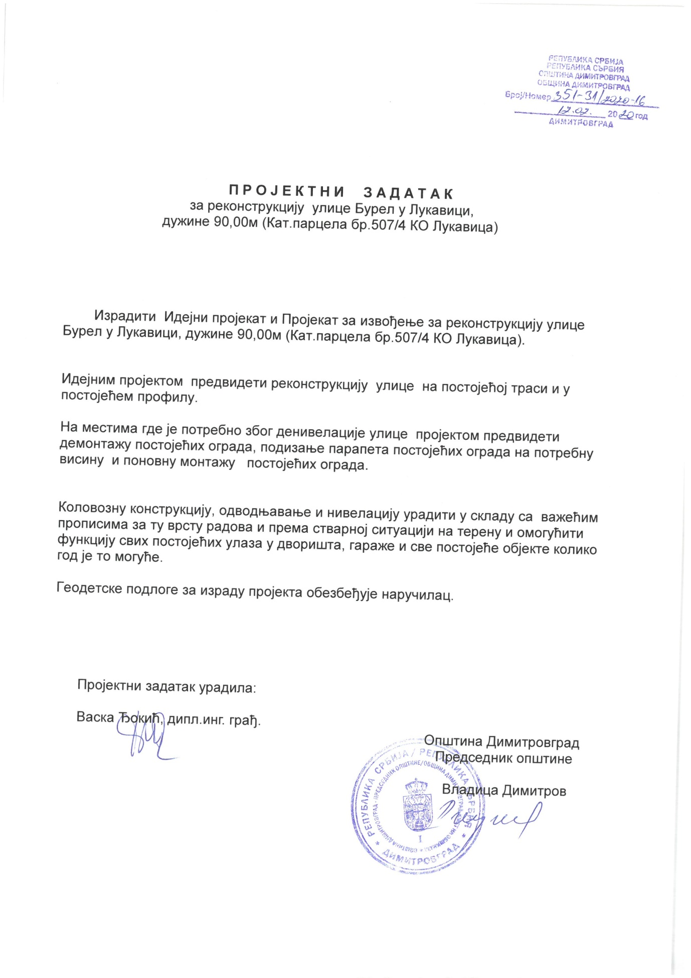

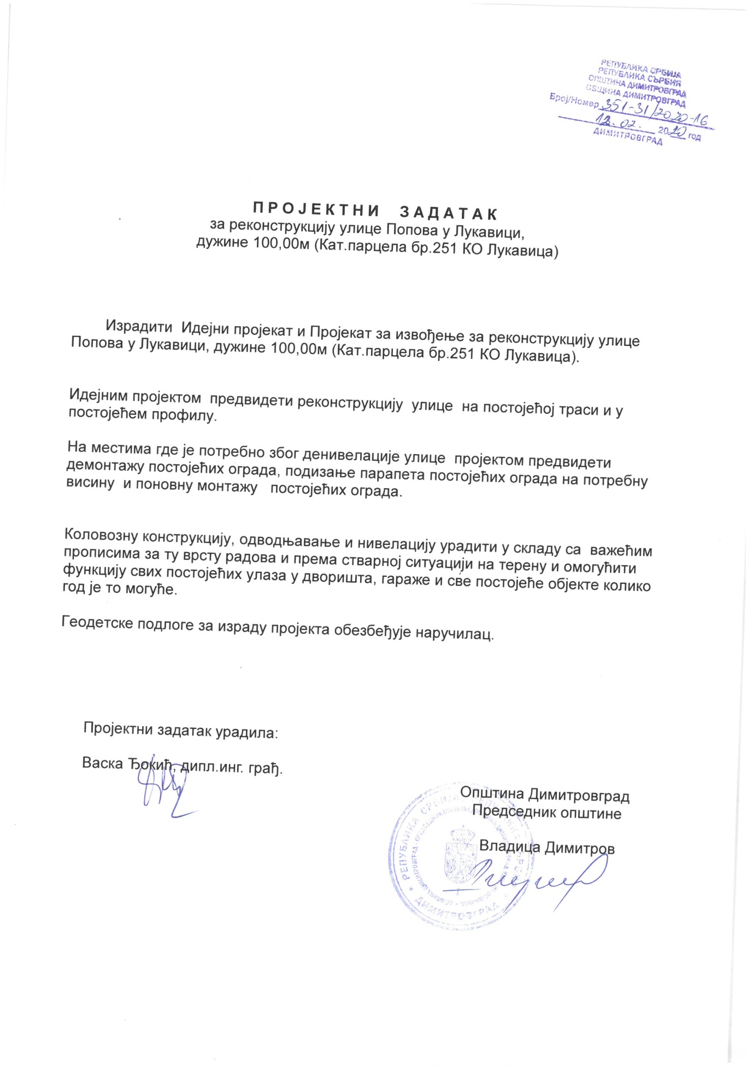
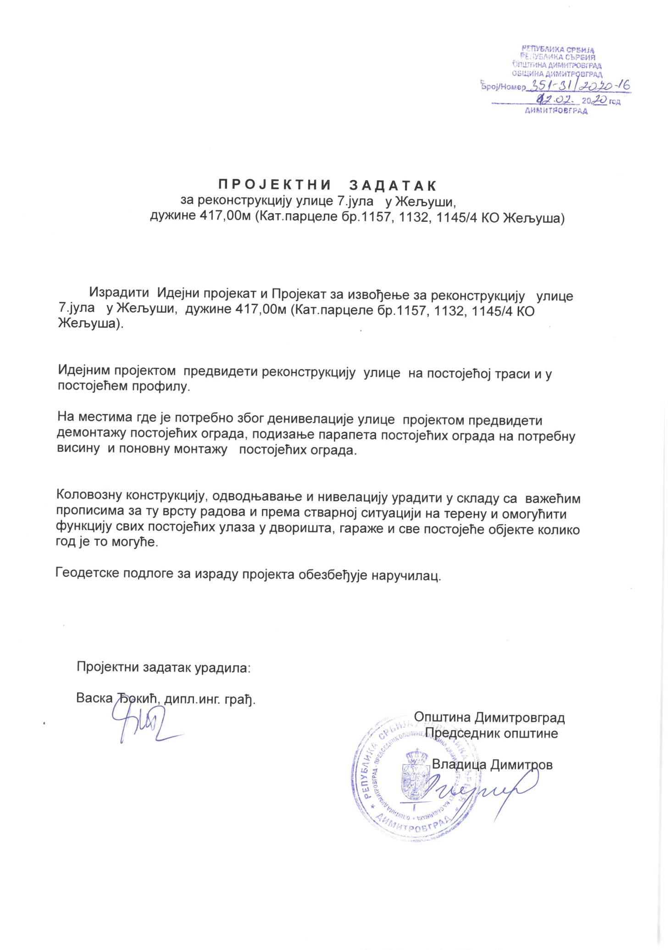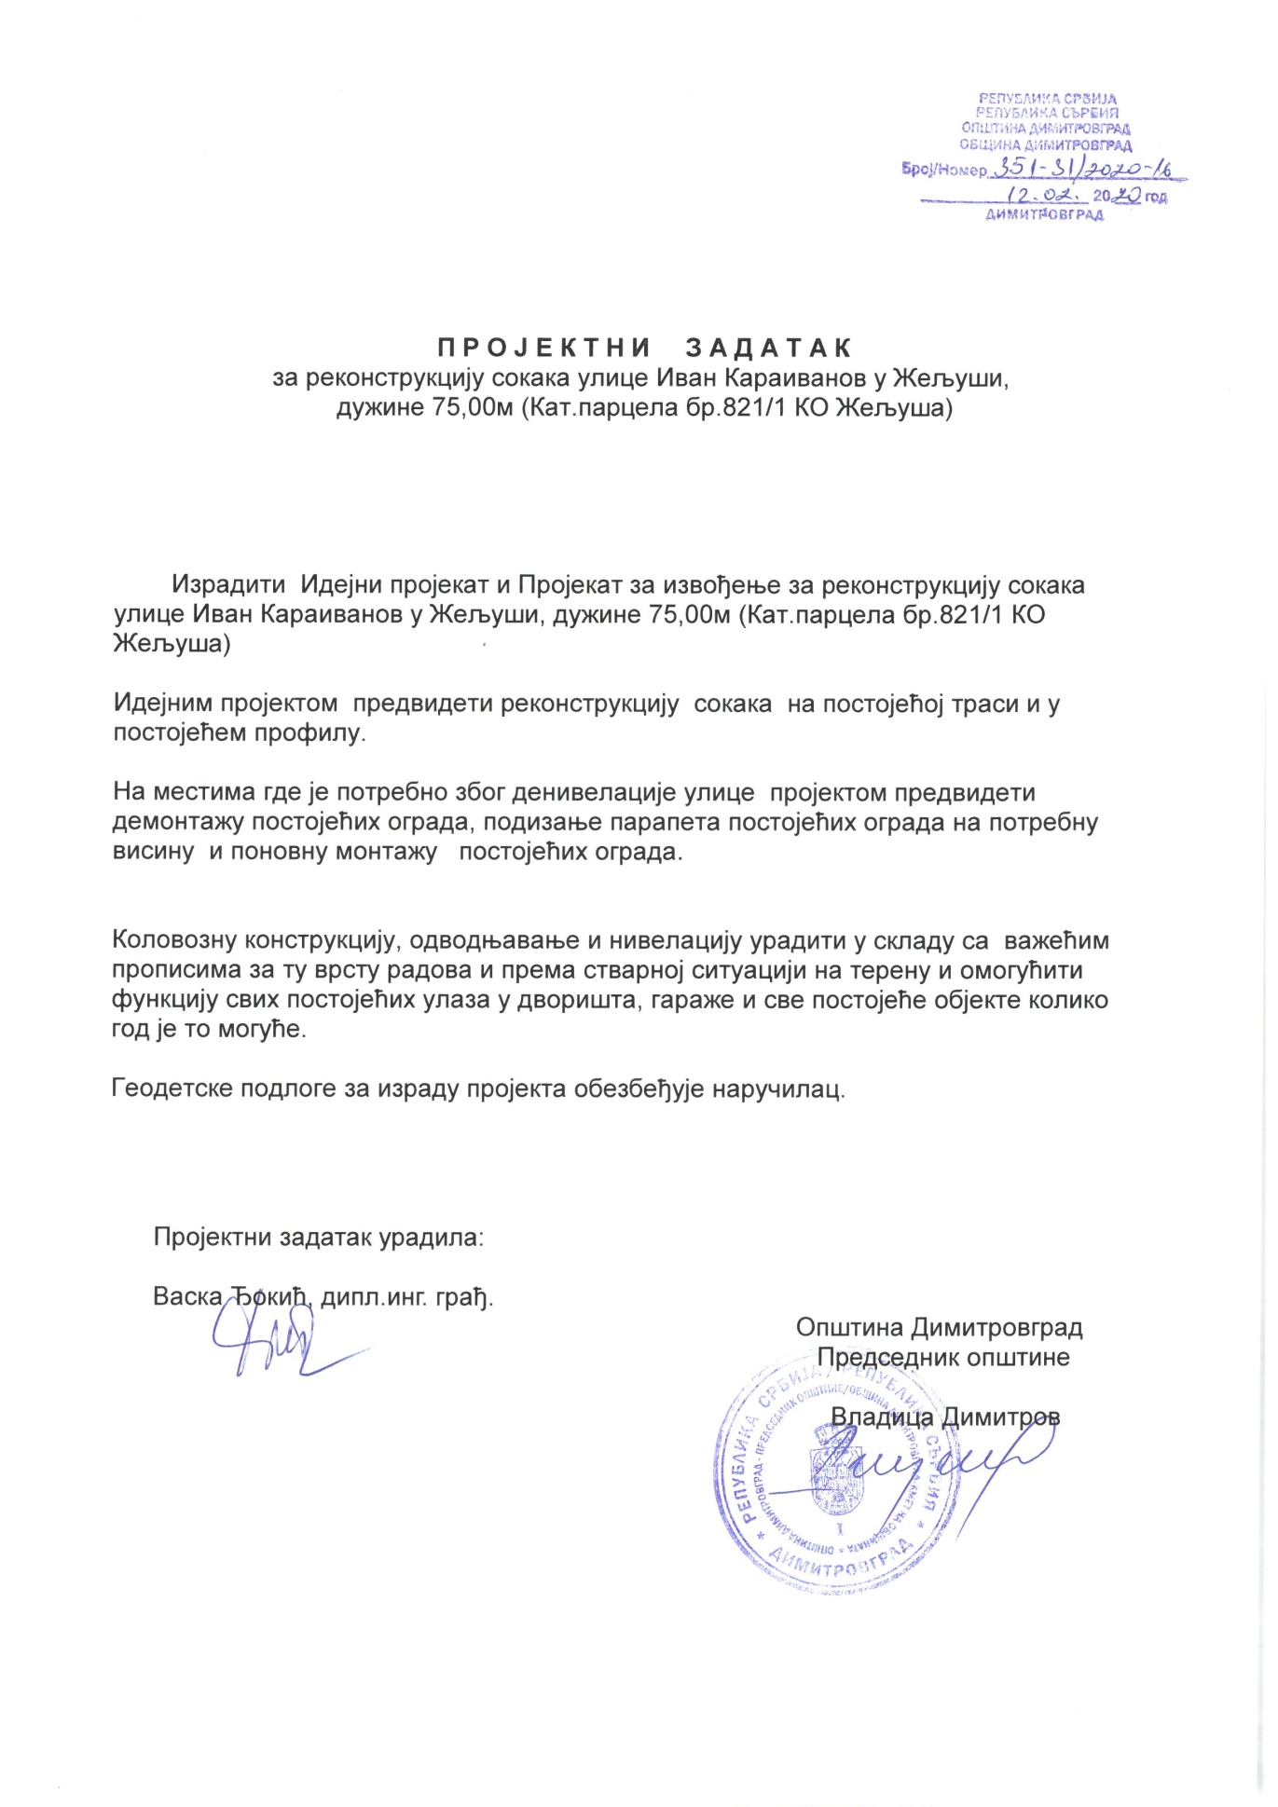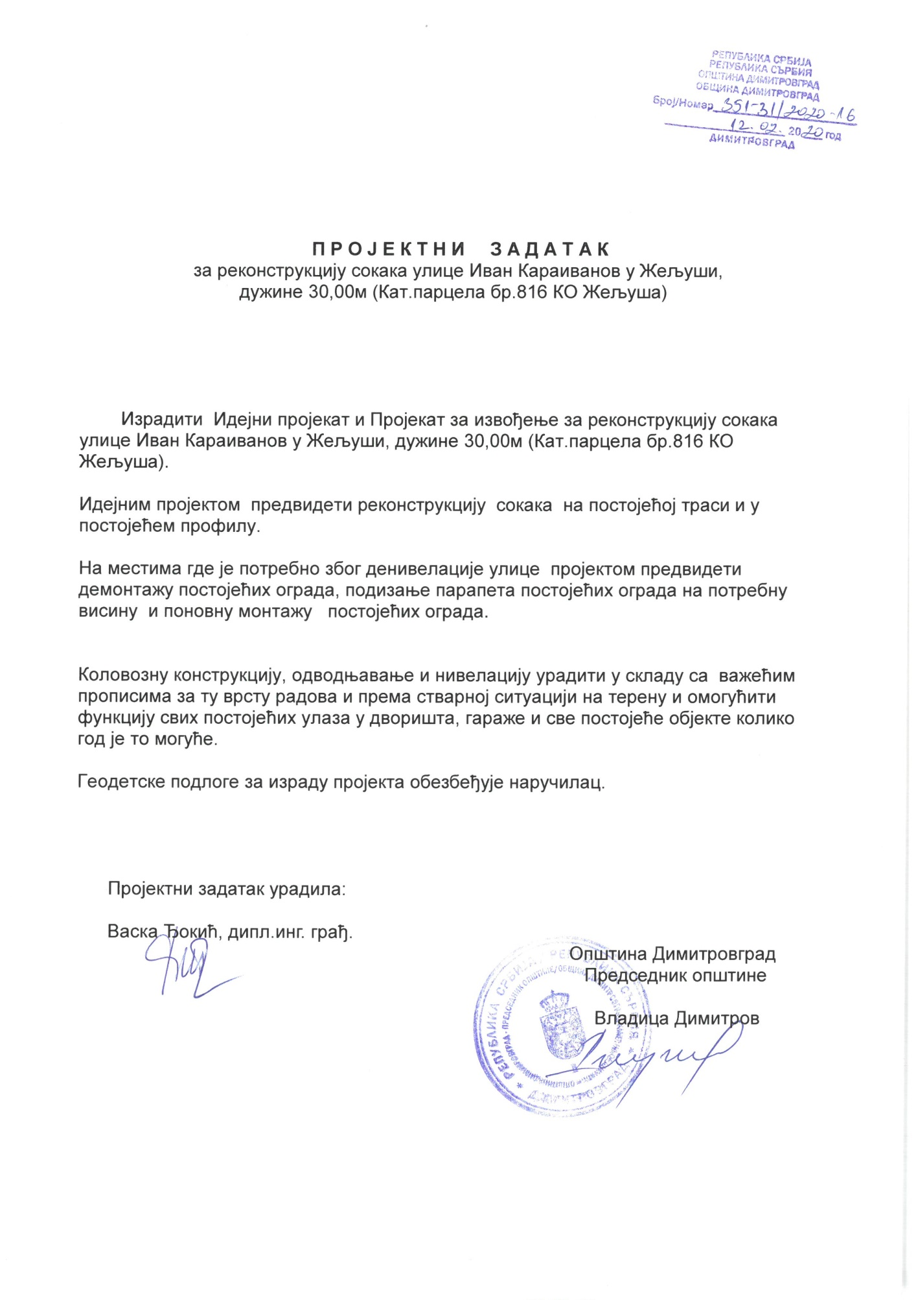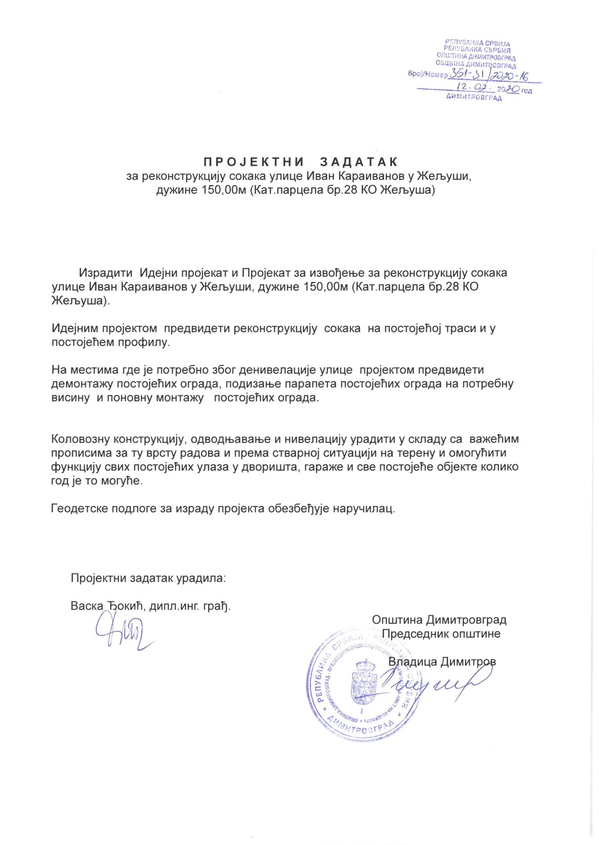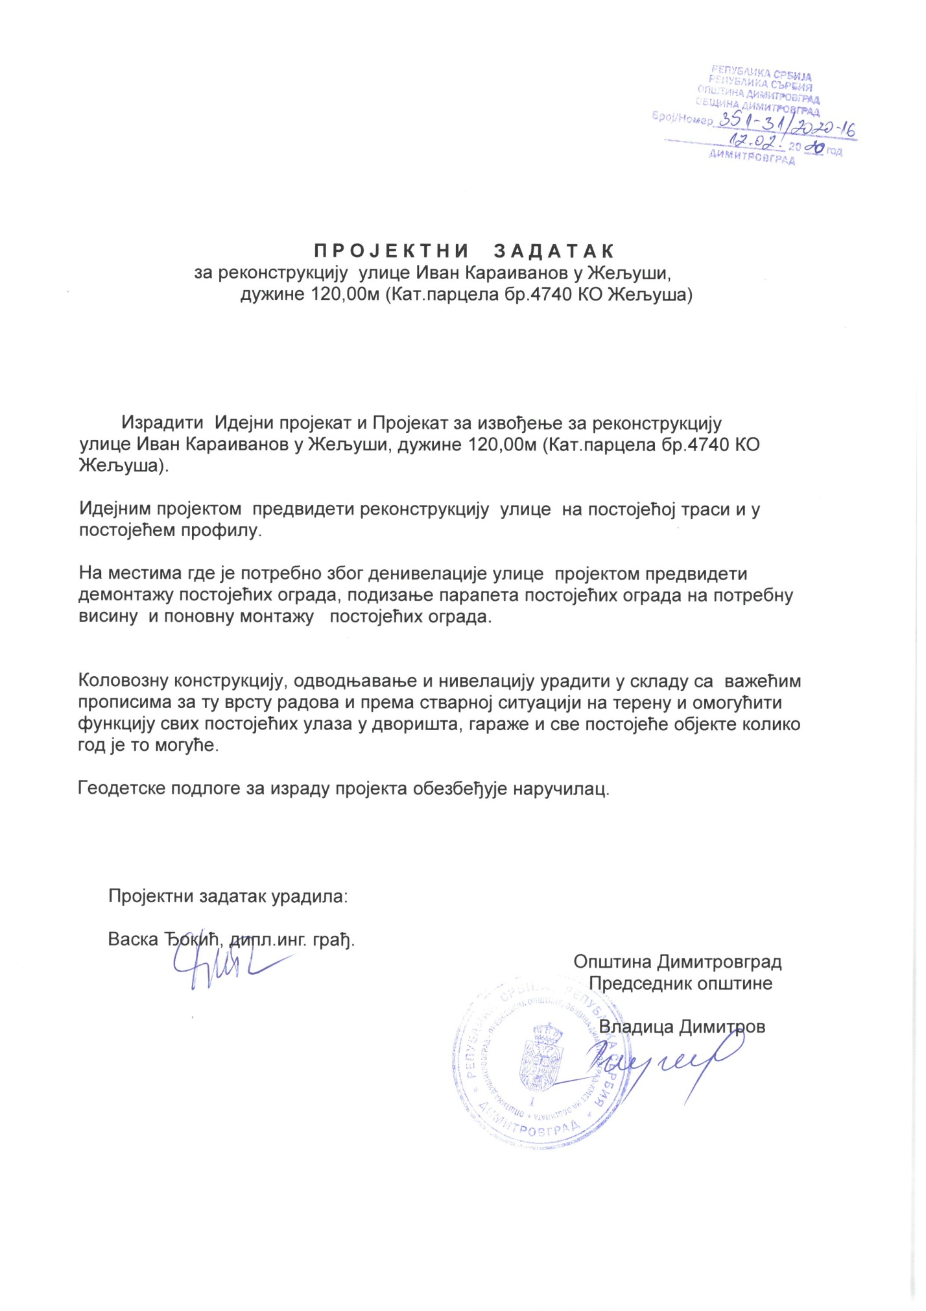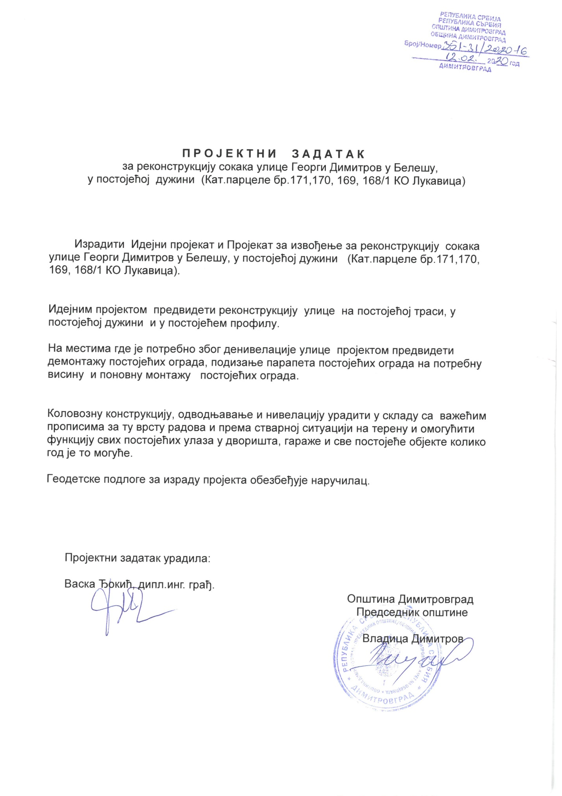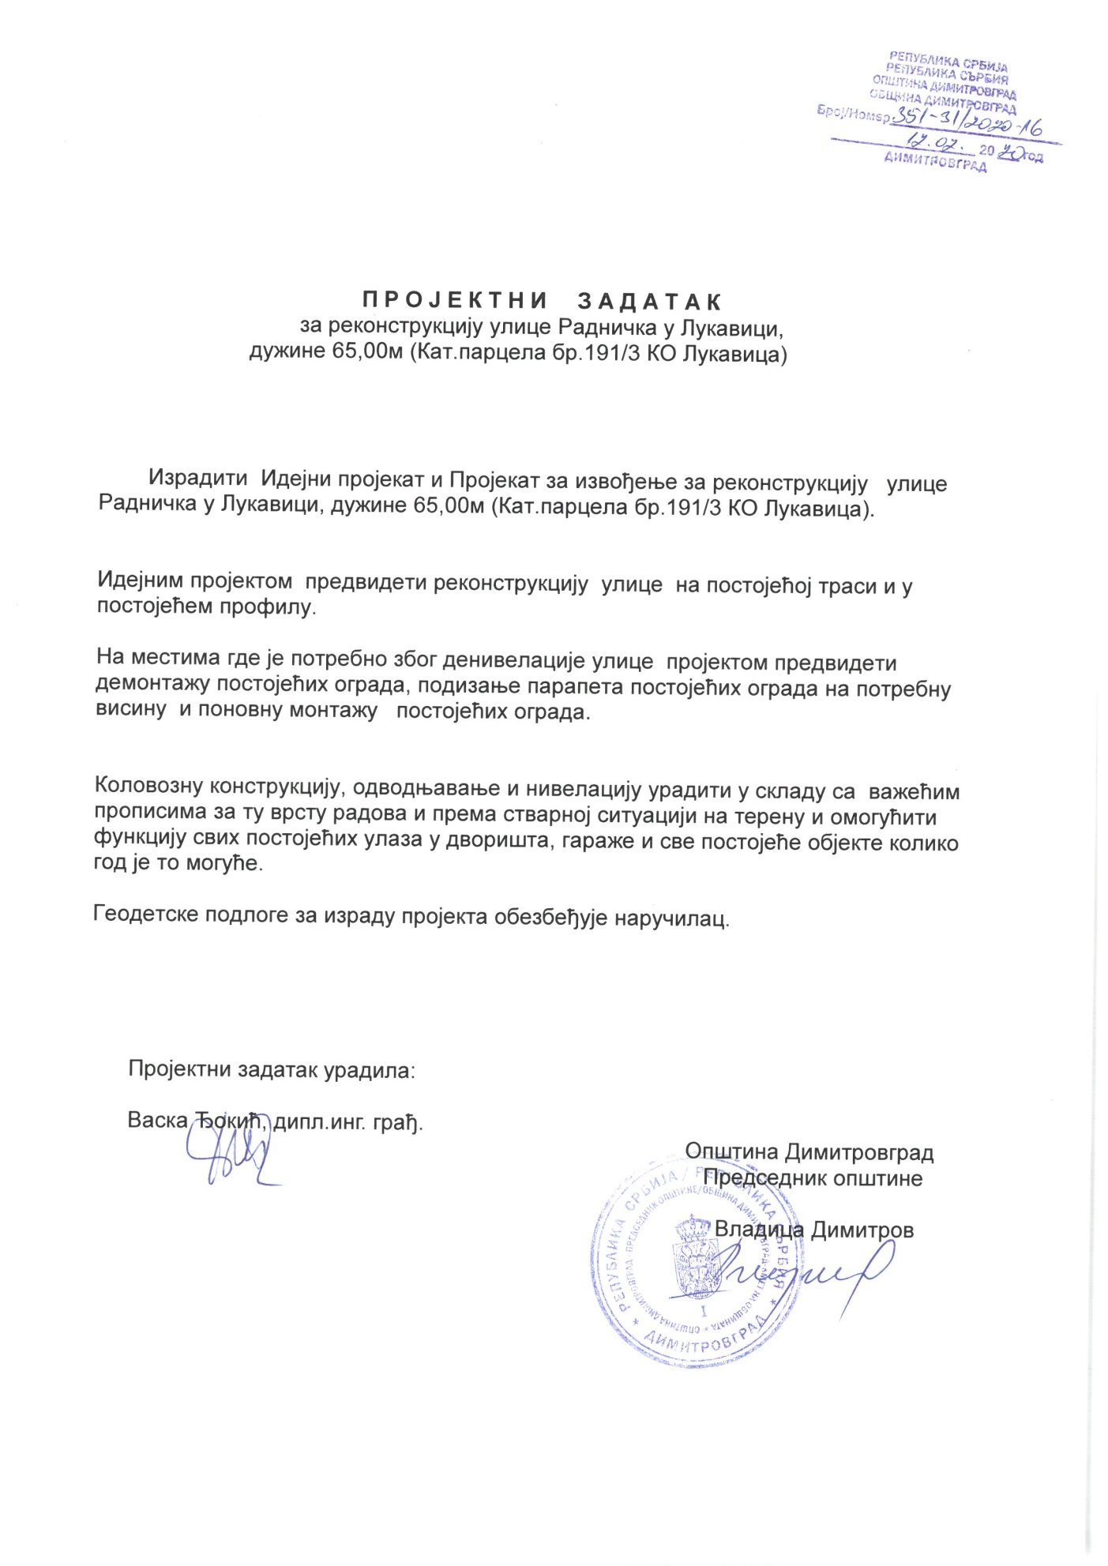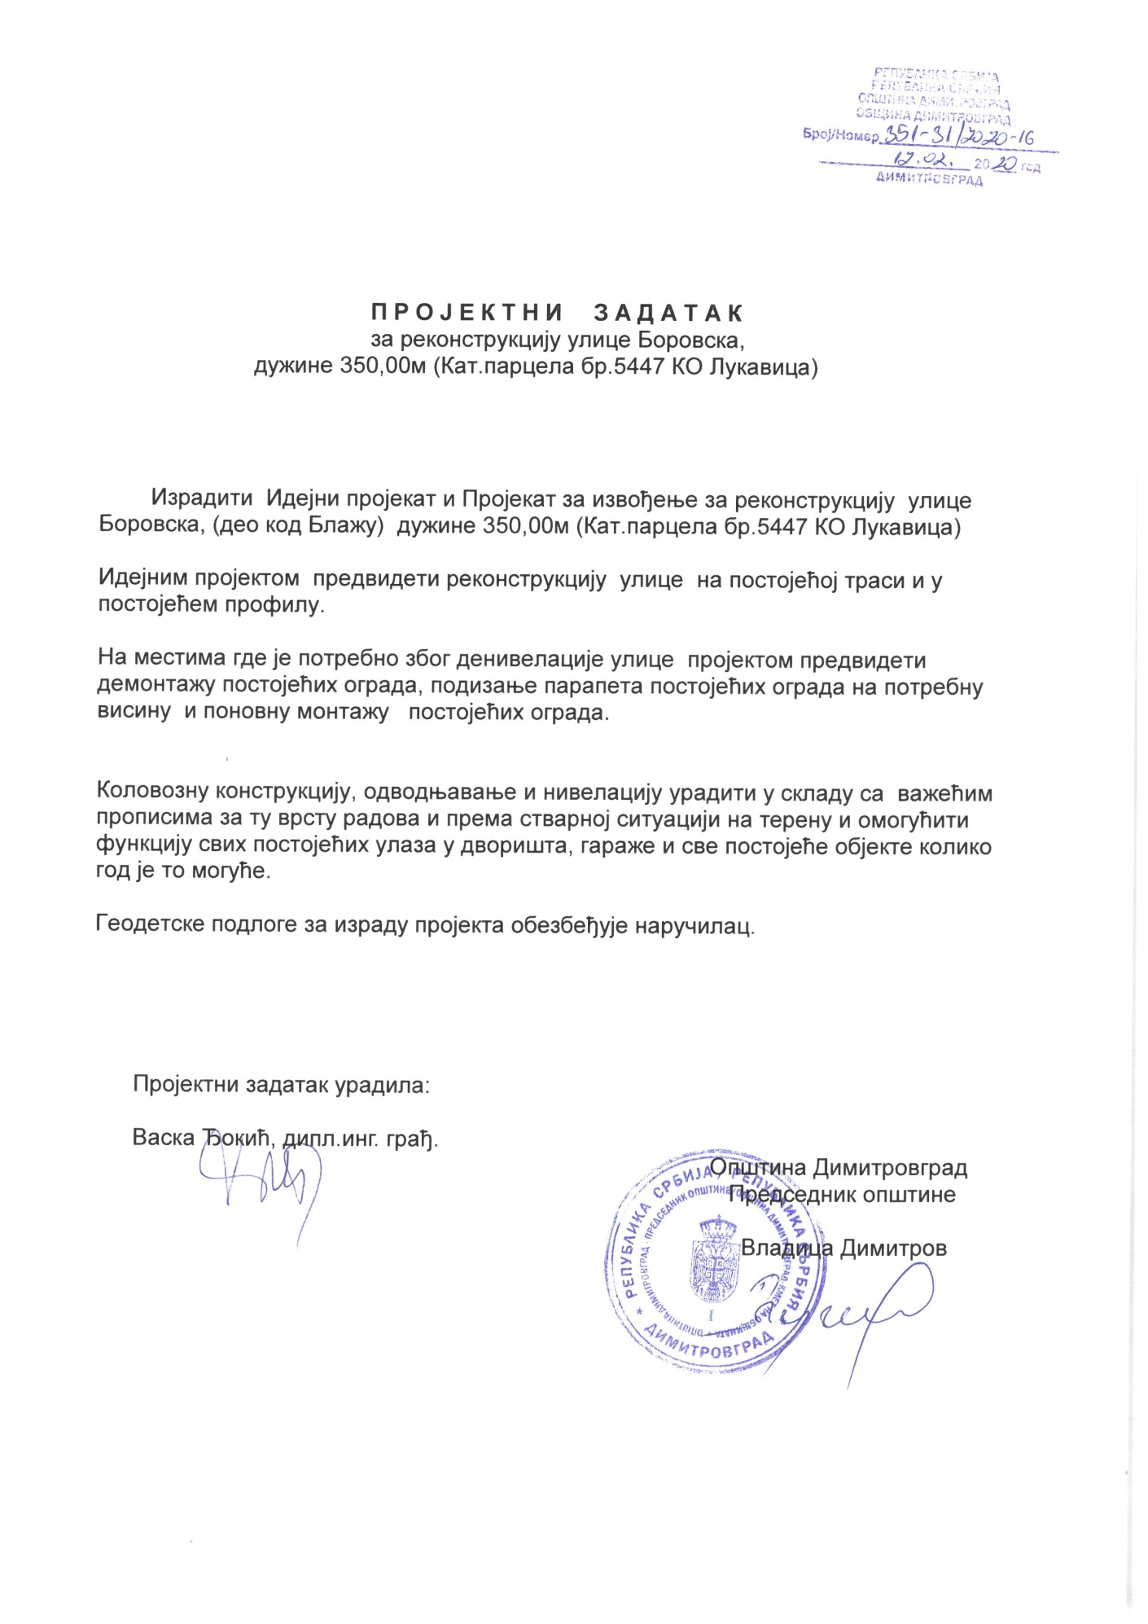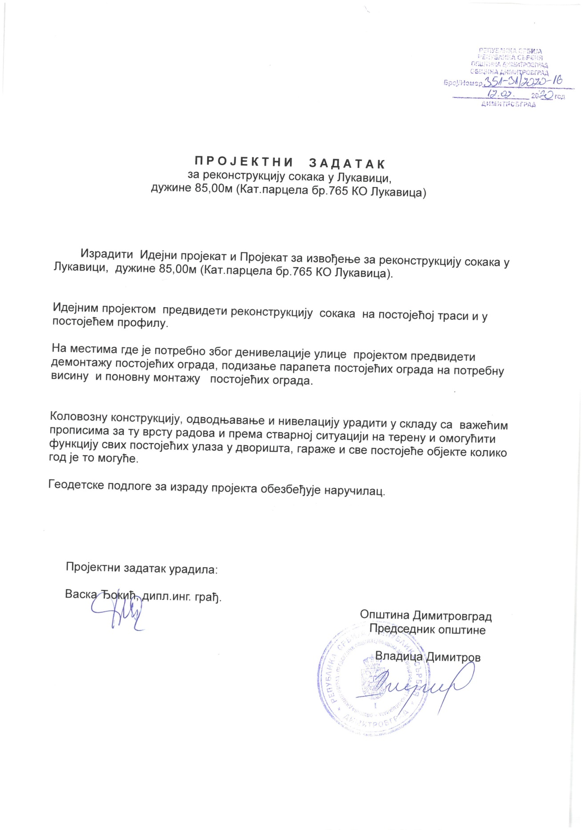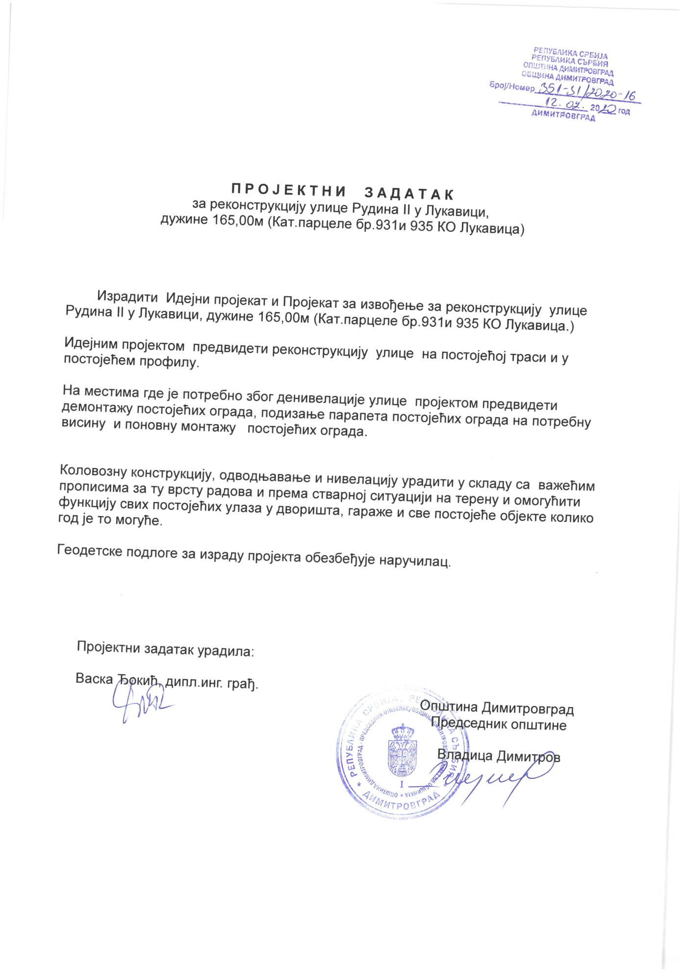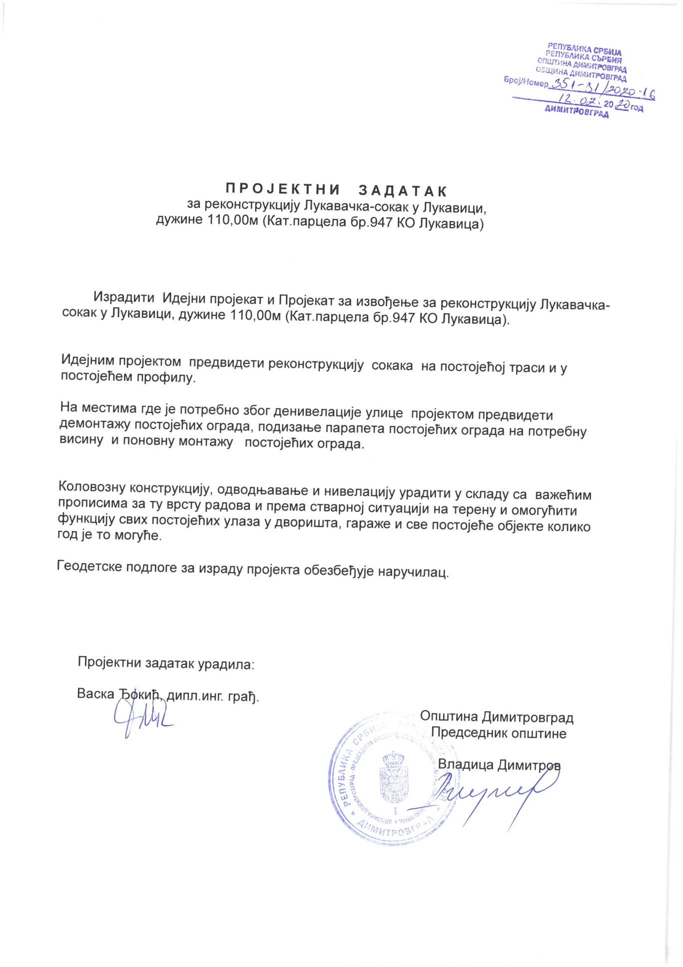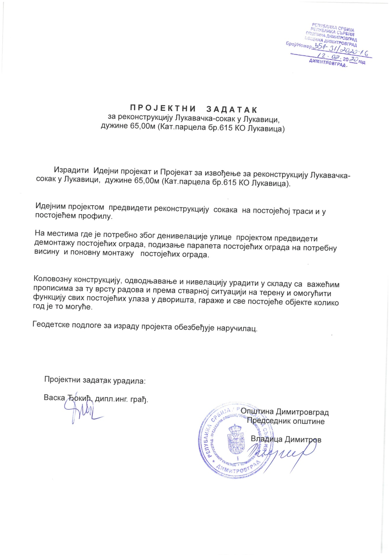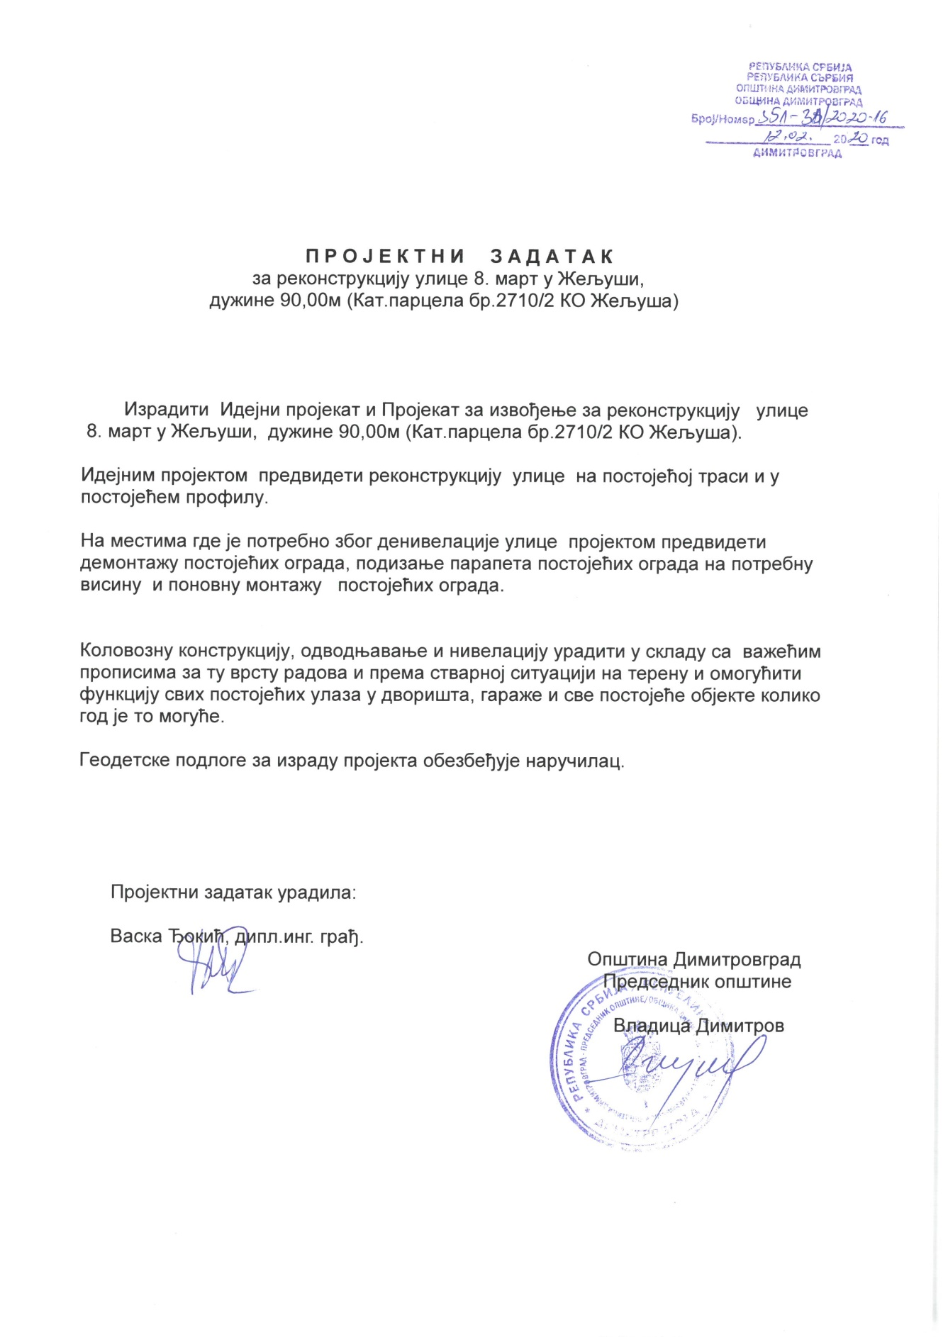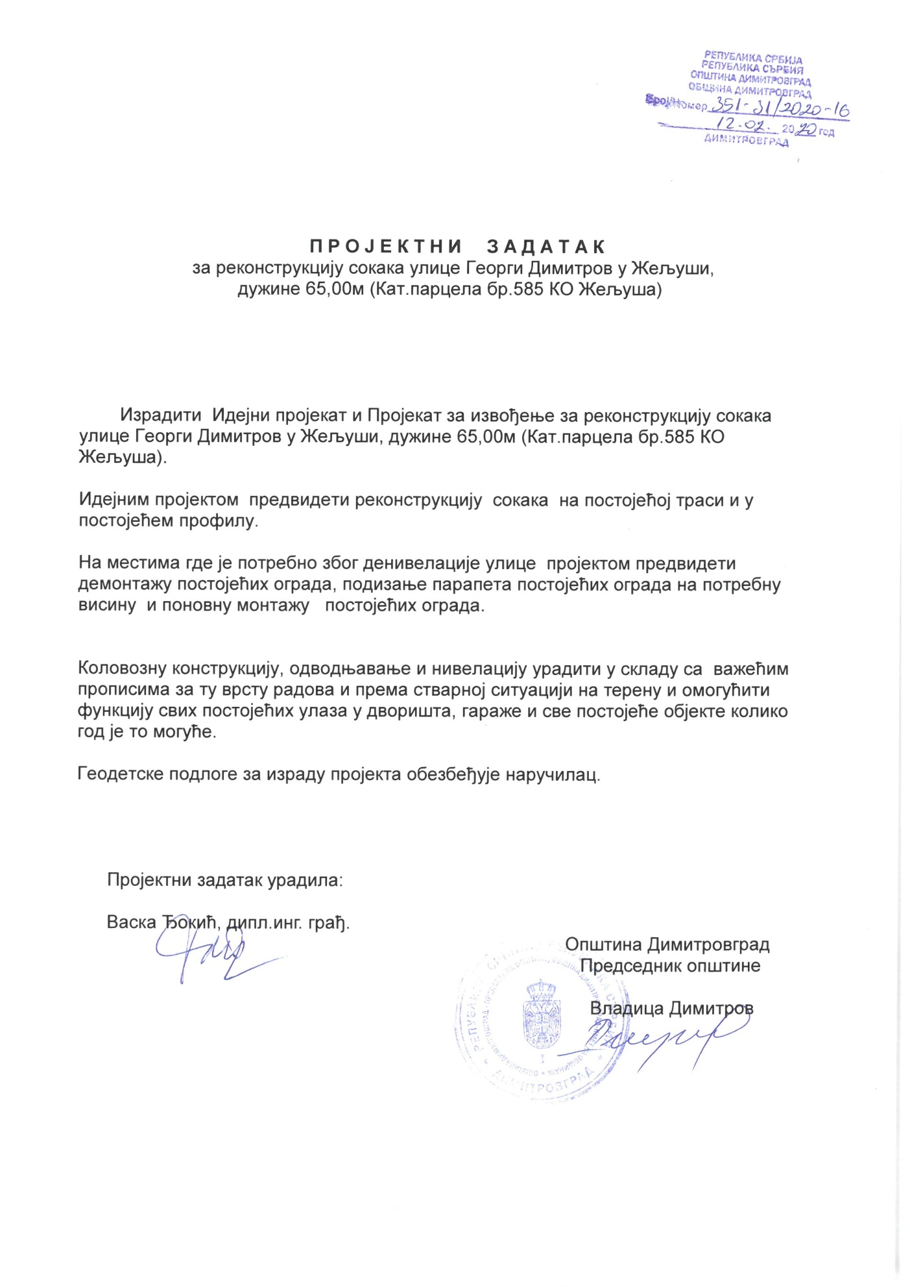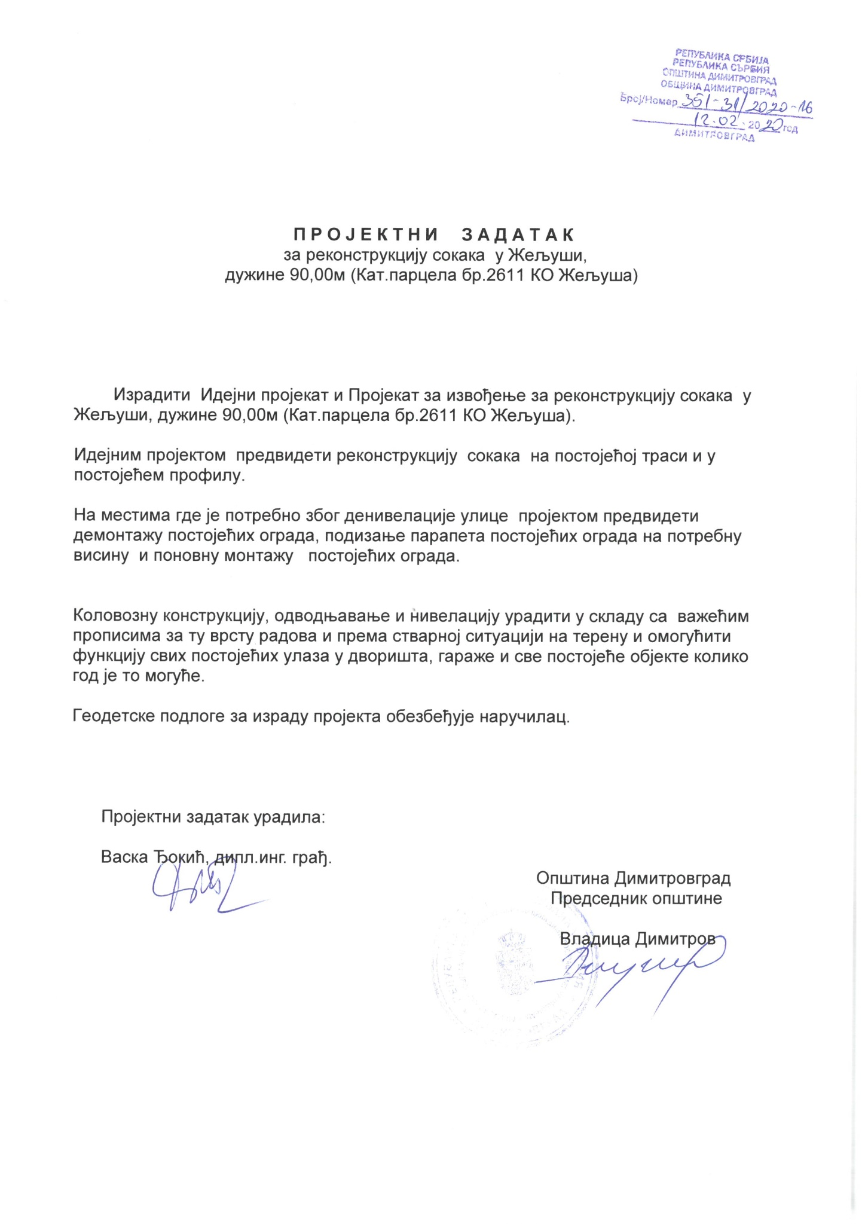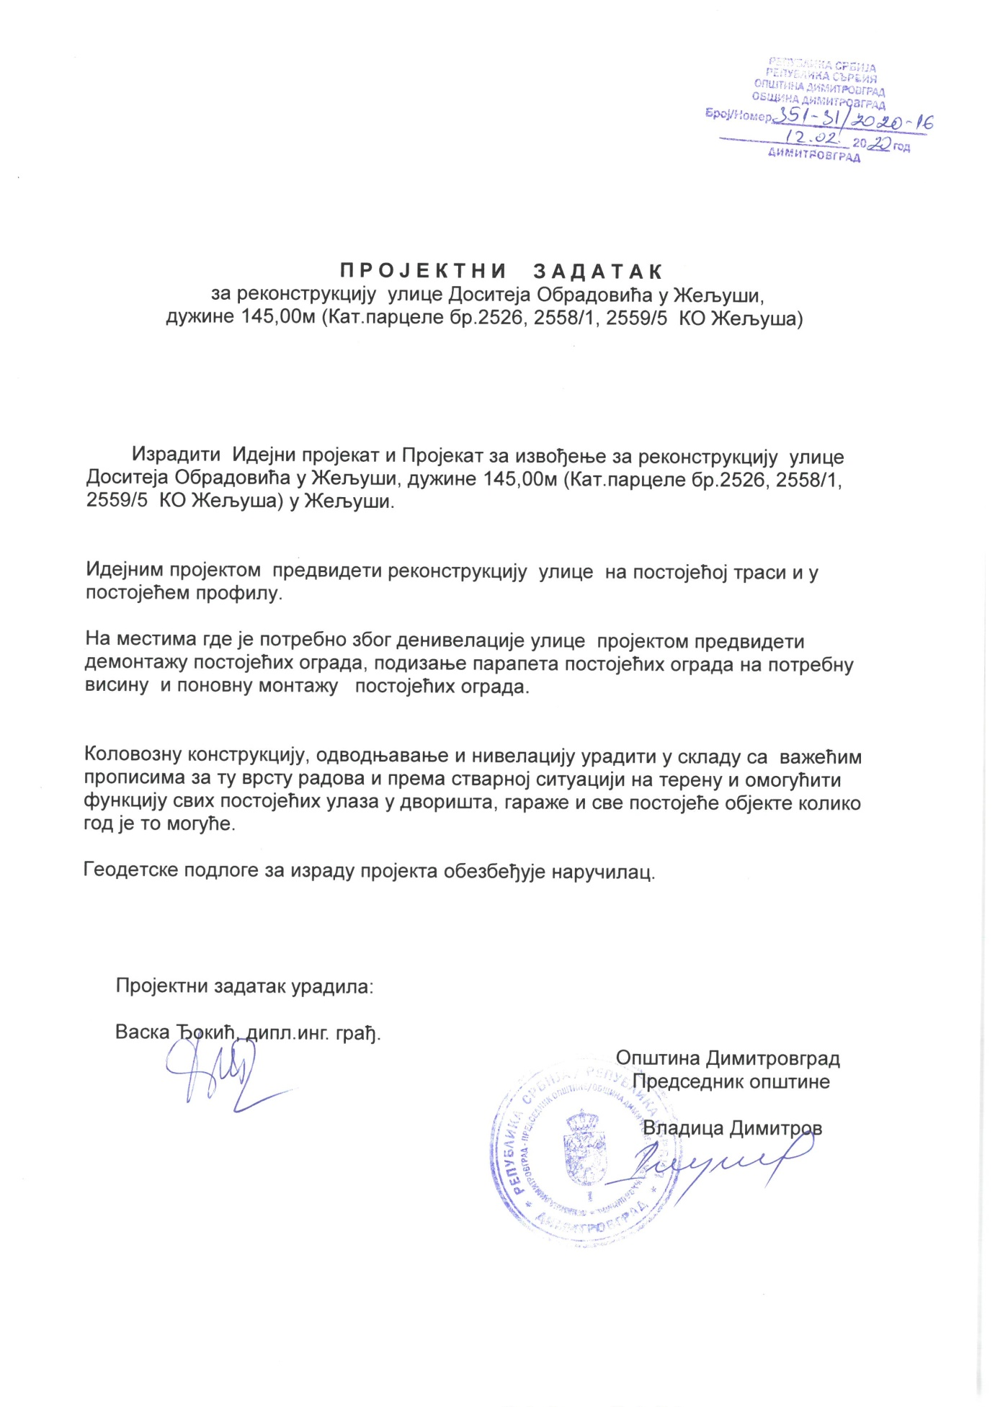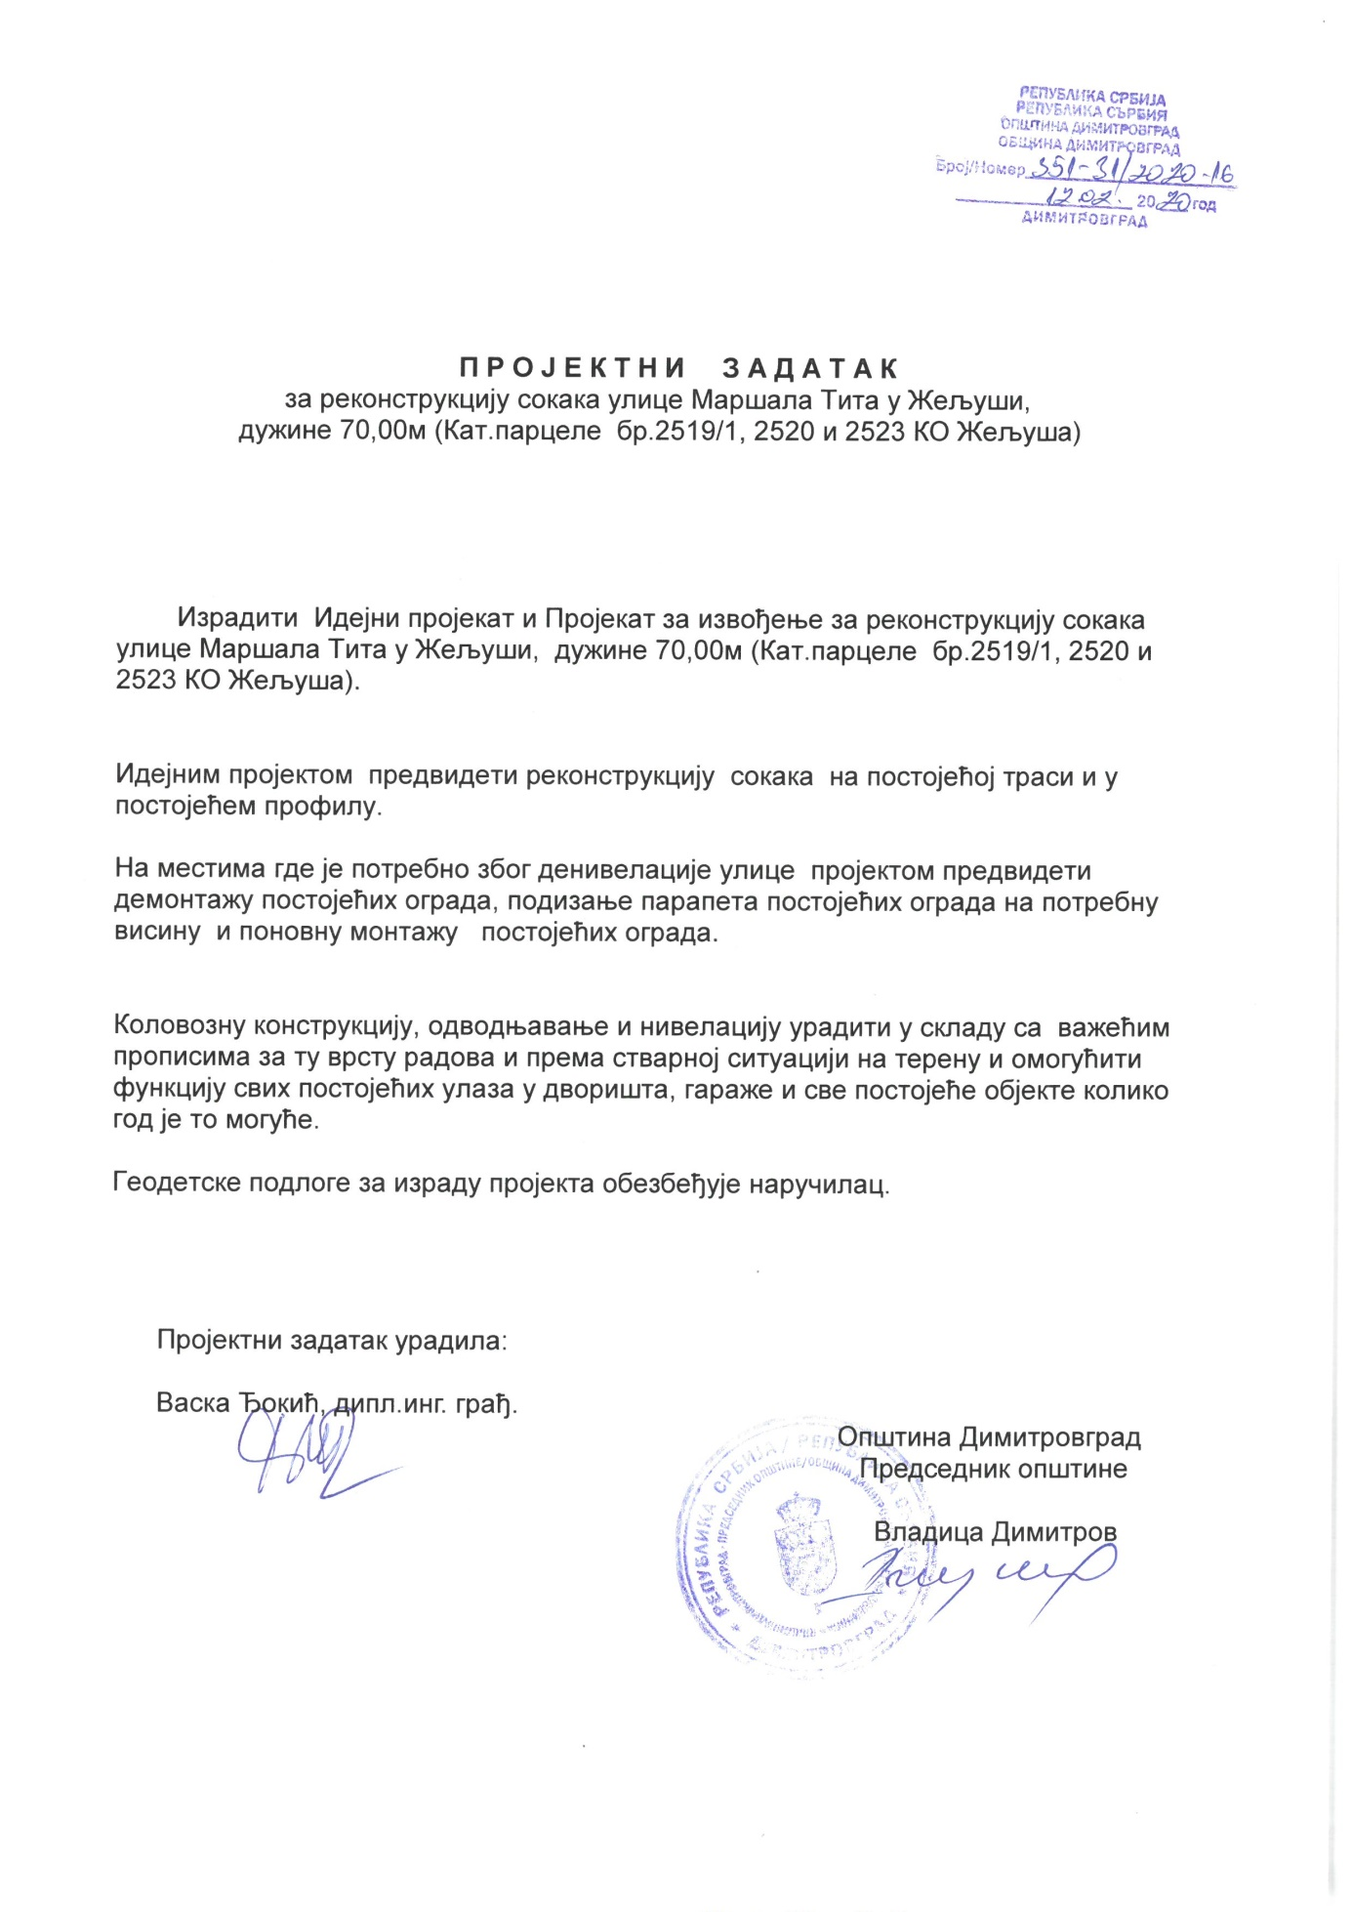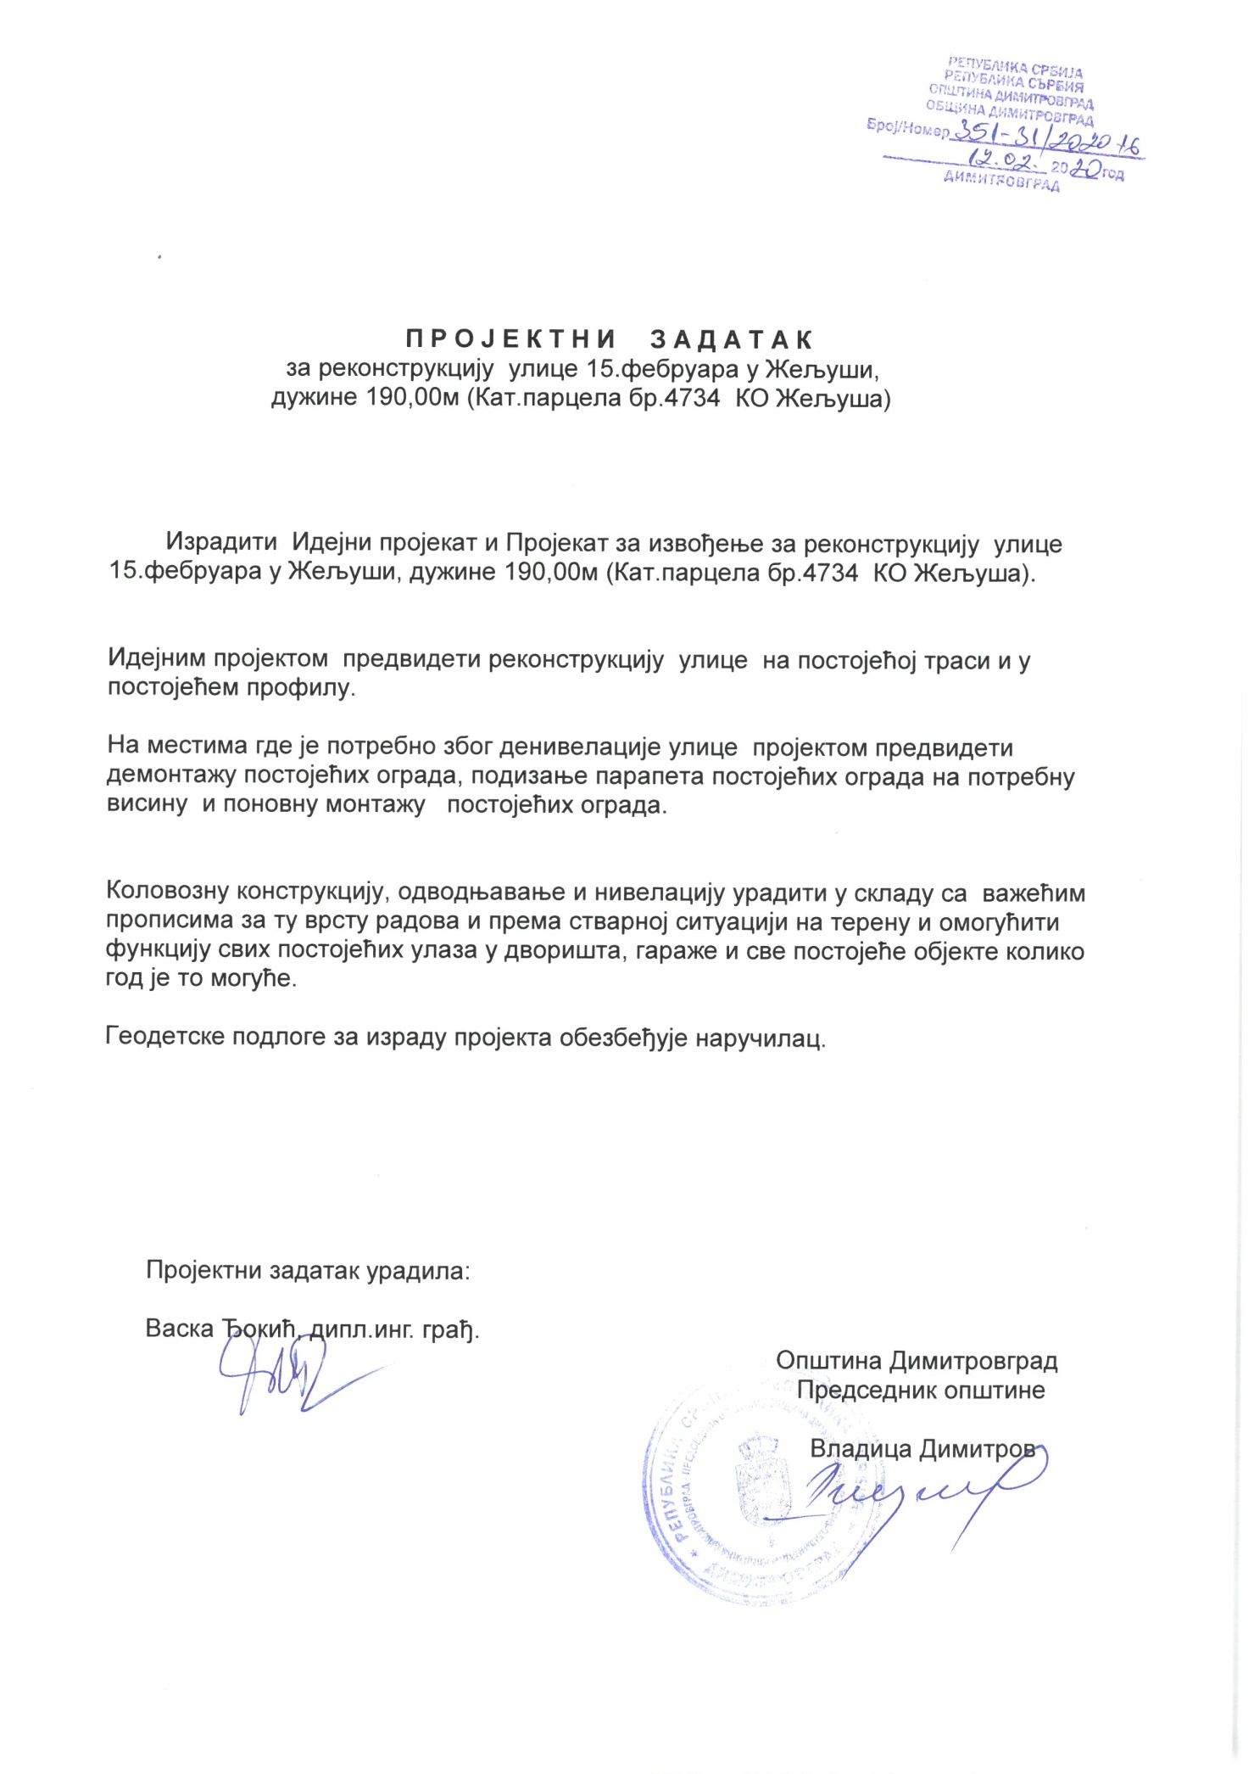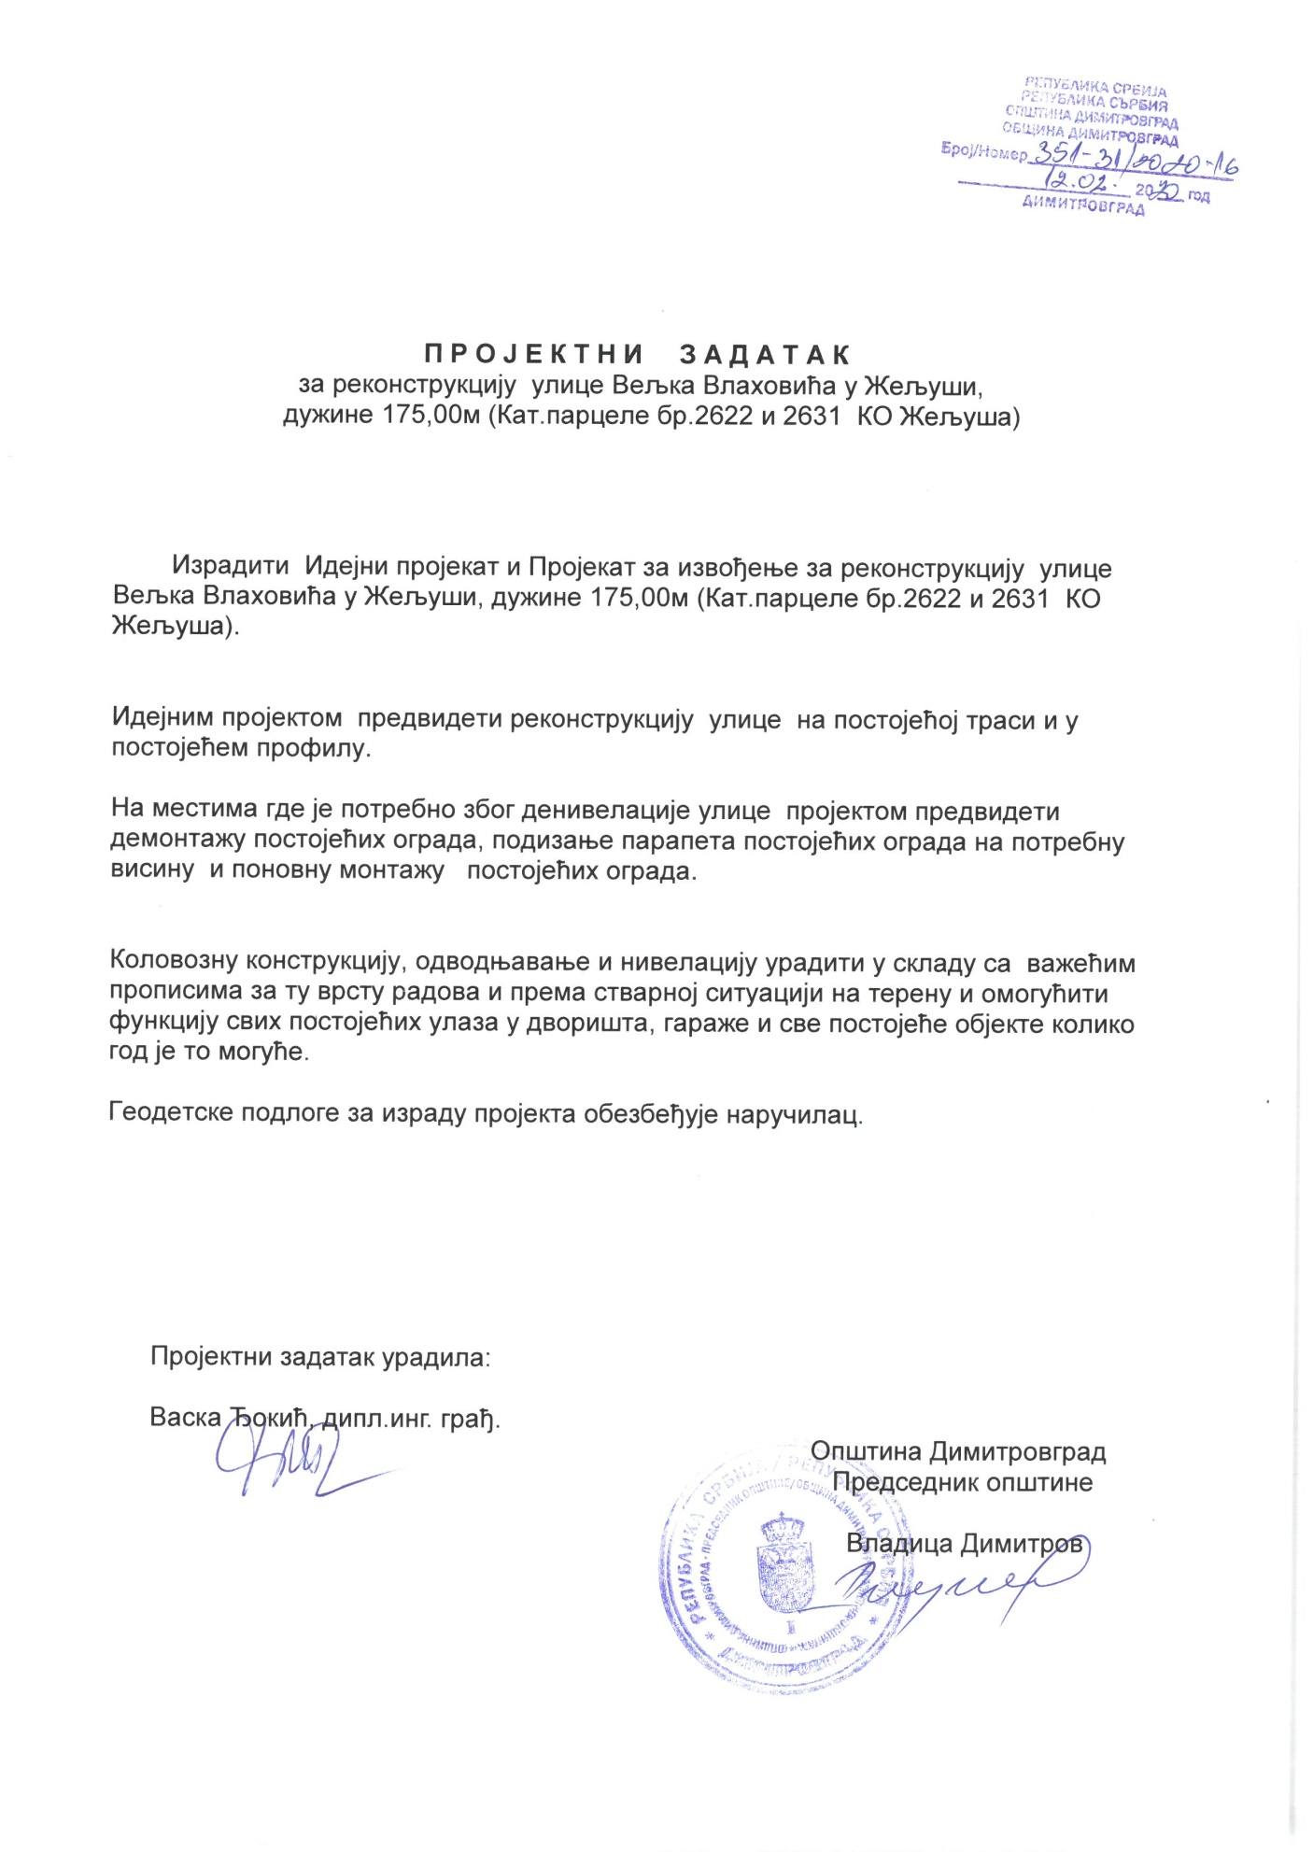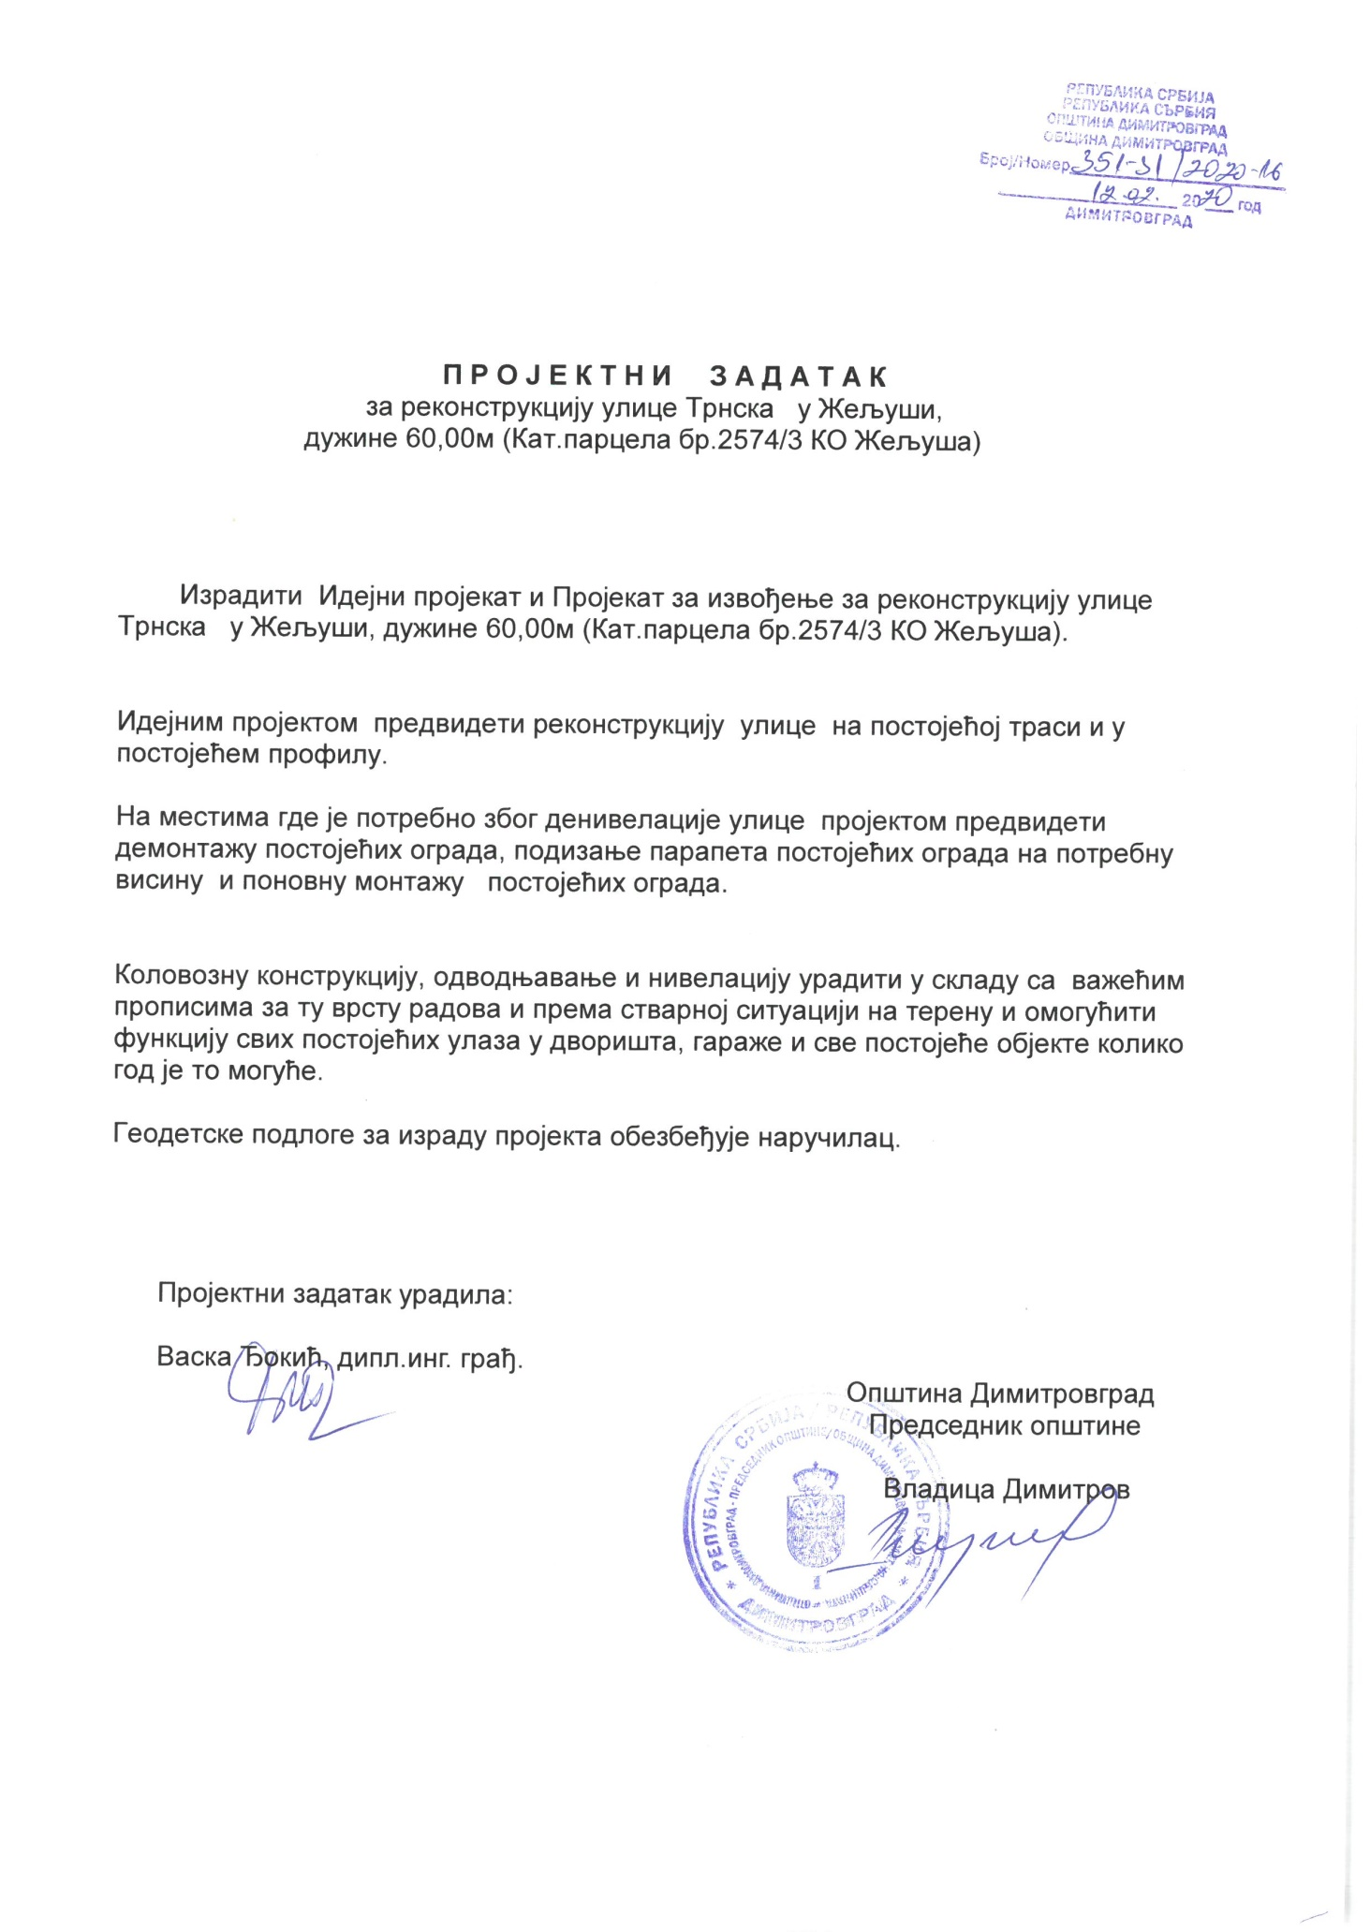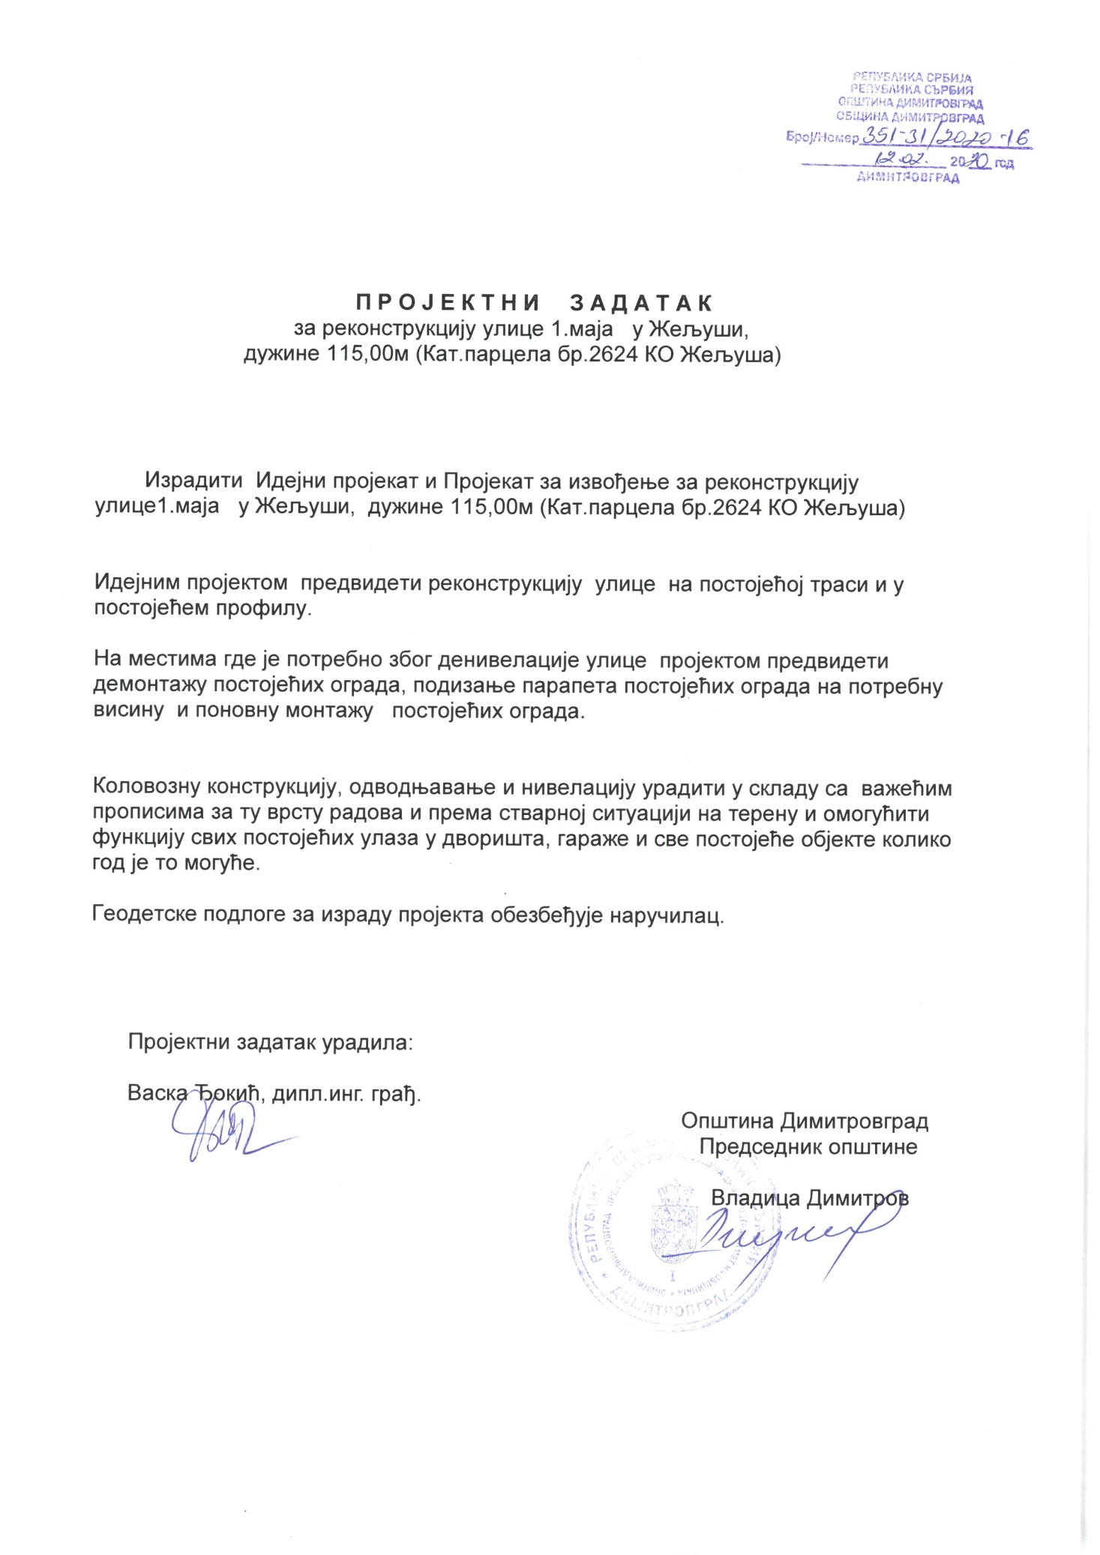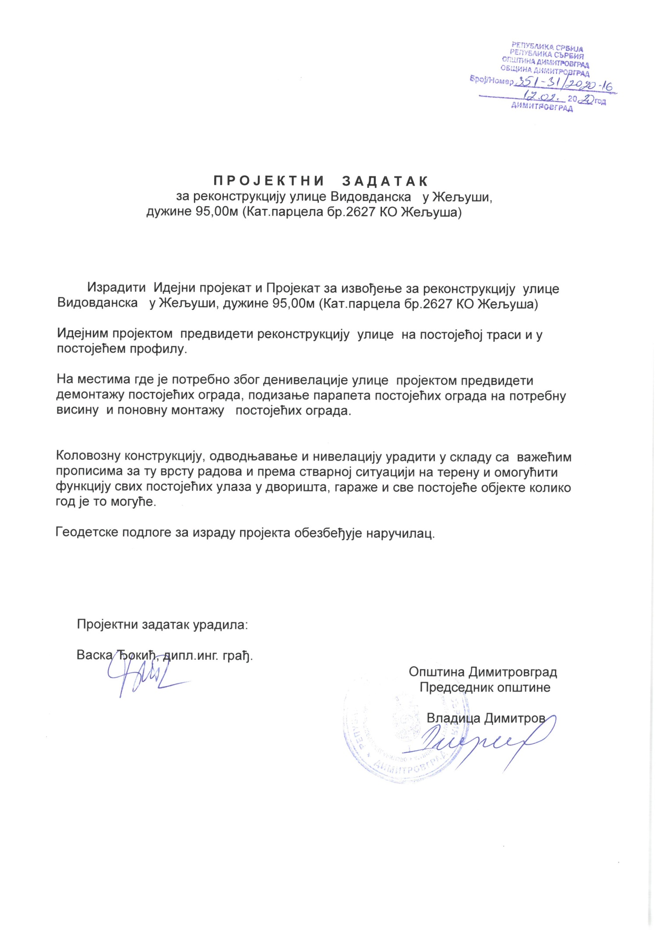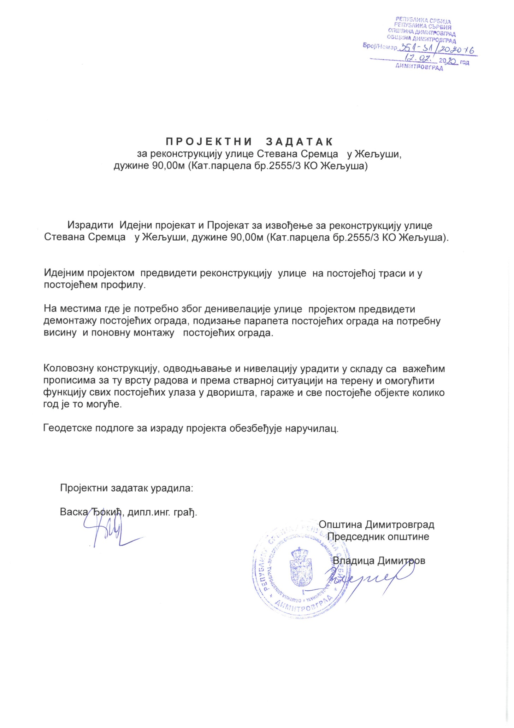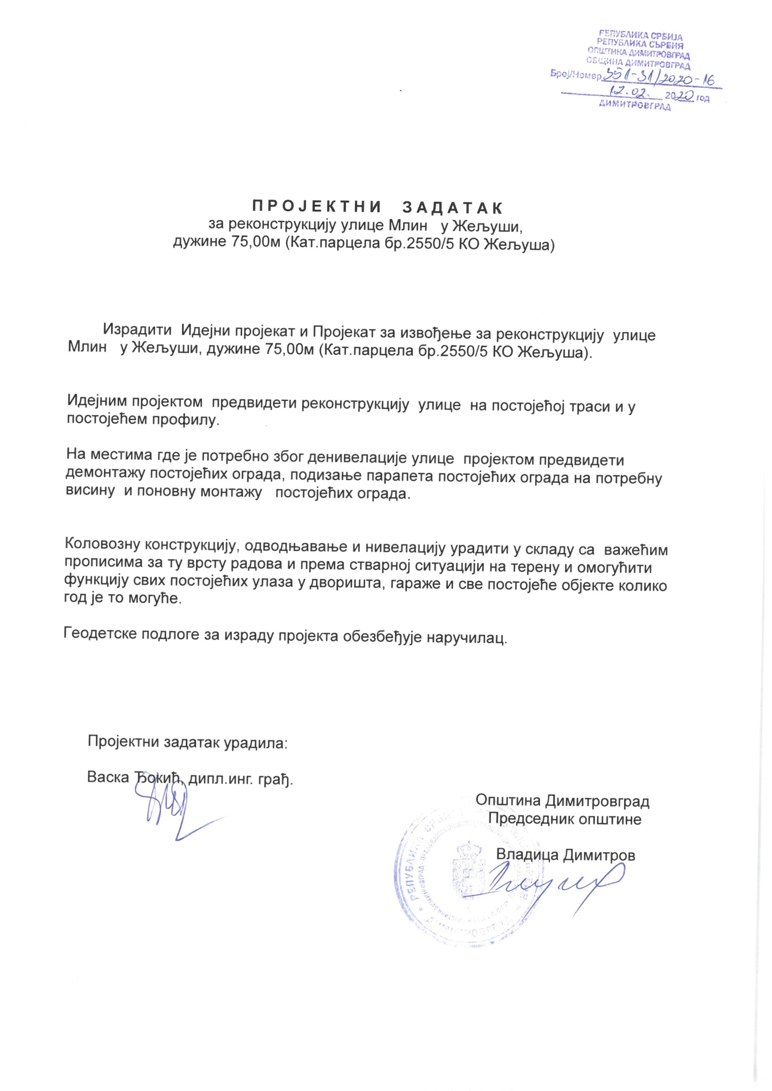

Техничку документацију урадити у складу са Законом о планирању и изградњи и другим важећим законским и подзаконским актима чија је примена обавезна при изради предметне документације.

Пројектант је дужан да пружи доказе о функционалности односно примени техничког решења, сразмерно пројектном задатку, као и квалитету предвиђеног материјала за уграђивање и опреме у израђеној техничкој документацији, што ће детаљно објаснити у техничком опису и спецификацији коришћених стандарда или прилагањем атеста.

Ако интерна контрола наручиоца захтева измену појединих материјала или опреме коју пројектант предвиђа у техничкој документацији, пројектант је дужан да ову измену омогући.

Пројектант је дужан да у склопу израђене техничке документације, у погледу квалитета предвиђеног материјала за уграђивање и опреме, прецизно дефинише врсту, техничке карактеристике, квалитет, количине, начин спровођења контроле и обезбеђивања гаранције квалитета, као и друге потребне елементе од значаја за извођење радова по усвојеној техничкој документацији. Техничке спецификације су обавезан саставни део документације. Приликом дефинисања техничких спецификација пројектант треба да:
- прецизно дефинише материјал и опрему за уградњу, тако да техничке спецификације морају омогућити да се набавка добра, услуге или радова, који ће се спровести у складу са усвојеном техничком документацијом, опише на начин који је јасан и објективан и који одговара стварним потребама наручиоца;
- приликом одређивања техничких спецификација може се позвати на српске, европске, међународне или друге стандарде и сродна документа, у ком случају навођење стандарда мора да буде праћено речима „или одговарајуће“ (осим уколико се технички пропис позива на српски стандард, такав стандард је обавезан и примењује се као технички пропис, без навођења речи ''или одговарајуће'') или да се определи за други начин одређивања техничких спецификација, односно да опише жељене карактеристике и функционалне захтеве (материјала или опреме). Уколико се Пројектант определи да опише жељене функционалне карактеристике материјала или опреме исте морају да буду довољно јасне и прецизне;
- не може да користи нити да се позива на техничке спецификације или стандарде које означавају добра, услуге или радове одређене производње, извора или градње, нити може да назначи било који робни знак, патент или тип, посебно порекло или производњу, као ни било коју другу одредбу која би за последицу имала давање предности одређеном понуђачу или би могао неоправдано елиминисати остале. У случају да пројектант не може да опише предмет уговора на начин да спецификације буду довољно разумљиве, навођење робног знака, патента, типа или произвођача мора бити праћено речима „или одговарајуће“;
- битни захтеви који нису укључени у важеће техничке норме и стандарде, а који се односе на заштиту животне средине, безбедност и друге околности од општег интереса, морају да се примењују и да се наведу у техничкој документацији.

Изради пројекта приступити након усвајања Идејног решења и Пројектног задатка. Тражена документација треба да садржи све прилоге који су прописани за ниво наведених пројеката у складу са важећим подзаконским актима.

Сву тражену документацију доставити у одговарајућој аналогној и електронској форми у отвореном формату и то у два примерка за Идејна решења и Идејне пројекте, а три примерка за Пројекте за извођење, док се Идејни пројекат доставља у електронској форми прилагођеној за подношење захтева на ЦЕОП. У електронском облику све предмере доставити као .xls документе и у word-у, све цртеже дати као .dwg и .pdf документе. Такође доставити и урађени катастарско-топографски план објекта.

Пројектант је у обавези да исправи све евентуалне примедбе на технички део документације у поступку исходовања грађевинске дозволе.

Пројектант је дужан да писменим путем Наручиоцу упути захтев за прибављањем и/или издавањем свих неопходних услова и сагласности, као и да припреми сву потребну документацију за издавање одређених услова и/или сагласности.

Пројекти морају бити припремљени и запаковани према правилнику о садржини, начину и поступку израде и начину вршења контроле техничке документације према класи и намени објекта.

Идејно решење, идејни пројекат и пројекат за извођење:
(Идејно решење треба да садржи процену вредности радова), технички опис и техничке услове за извођење предметних радова као и све неопходне детаље који утичу на квалитет радова.
Пројекат за извођење мора да садржи све елементе графичке документације, детаље, текстуалне и нумеричке документације који су неопходни за квалитетно извођење радова на том објекту.

Пројекти морају садржати све неопходне прорачуне, детаље, и описе за несметано извођење радова.

Пројектант је дужан да писменим путем Наручиоцу упути захтев за прибављањем и/или издавањем свих неопходних услова и сагласности, као и да припреми сву потребну документацију за издавање одређених услова и/или сагласности. Обавеза Наручиоца је исходовање истих.

Инвеститор је у обавези да обезбеди геодетске подлоге за израду пројекта.

Пројекти морају бити припремљени и запаковани према Правилнику о садржини, начину и поступку израде и начину вршења контроле техничке документације према класи и намени објекта.

Планска документа морају садржати све неопходне елементе према тренутно важећим прописима за предметну област и бити у складу са захтевима за предметни тип и намену објекта.

Место:_____________ ____________________
име и презиме овлашћеног лица понуђача
Датум:_____________ ____________________
потпис

V УСЛОВИ ЗА УЧЕШЋЕ У ПОСТУПКУ
ОБАВЕЗНИ УСЛОВИ И ДОКАЗИВАЊЕ ИСПУЊЕНОСТИ ОБАВЕЗНИХ УСЛОВА ИЗ ЧЛАНА 75. ЗАКОНА

Услов: да је регистрован код надлежног органа, односно уписан у одговарајући регистар.
Доказивање за правна лица као понуђаче или подносиоце пријаве:
Извод из регистра Агенције за привредне регистре, односно извода из регистра надлежног Привредног суда.
Доказивање за предузетнике као понуђаче или подносиоце пријаве:
Извод из регистра Агенције за привредне регистре, односно извода из одговарајућег регистра.

Доказивање за физичка лица као понуђаче или подносиоце пријаве:
Услов: да он и његов законски заступник није осуђиван за неко од кривичних дела као члан организоване криминалне групе, да није осуђиван за кривична дела против привреде, кривична дела против животне средине, кривично дело примања или давања мита, кривично дело преваре.

Доказивање за правна лица као понуђаче или подносиоце пријаве:
(Извод из казнене евиденције, односно уверење надлежног суда и надлежне полицијске управе Министарства унутрашњих послова да он и његов законски заступник није осуђиван за неко од кривичних дела као члан организоване криминалне групе, да није осуђиван за неко од кривичних дела против привреде, кривична дела против заштите животне средине, кривично дело примања или давања мита, кривично дело преваре).
1) Извод из казнене евиденције основног суда на чијем је подручју седиште домаћег правног лица, односно седиште представништва или огранка страног правног лица;
2) Извод из казнене евиденције Посебног одељења ( за организовани криминал ) Вишег суда у Београду;
3) Уверење из казнене евиденције надлежне полицијске управе Министарства унутрашњих послова за законског заступника - захтев за издавање овог уверења може се поднети према месту рођења, али и према пребивалишту.
Ако је више законских заступника за сваког се доставља уверење из казнене евиденције.

Доказивање за предузетнике као понуђаче или подносиоце пријаве:
(Извод из казнене евиденције, односно уверење надлежног суда и надлежне полицијске управе Министарства унутрашњих послова да није осуђиван за неко од кривичних дела као члан организоване криминалне групе, да није осуђиван за неко од кривичних дела против привреде, кривична дела против заштите животне средине, кривично дело примања или давања мита, кривично дело преваре).
1) уверење из казнене евиденције надлежне полицијске управе Министарства унутрашњих послова - захтев за издавање овог уверења може се поднети према месту рођења, али и према месту пребивалишта.

Доказивање за физичка лица као понуђаче или подносиоце пријаве:
(Извод из казнене евиденције, односно уверење надлежног суда и надлежне полицијске управе Министарства унутрашњих послова да није осуђиван за неко од кривичних дела као члан организоване криминалне групе, да није осуђиван за неко од кривичних дела против привреде, кривична дела против заштите животне средине, кривично дело примања или давања мита, кривично дело преваре).
1) уверење из казнене евиденције надлежне полицијске управе Министарства унутрашњих послова - захтев за издавање овог уверења може се поднети према месту рођења, али и према месту пребивалишта.

Напомена: Потврде не могу бити старије од два месеца пре отварања понуда, односно у случају квалификационог поступка пре ажурирања листе, у складу са законом

Услов: да је измирио доспеле порезе, доприносе и друге јавне дажбине у складу са прописима Републике Србије или стране државе када има седиште на њеној територији
Доказивање за правна лица као понуђаче или подносиоце пријаве:
Уверење Пореске управе Министарства финансија, да је измирио доспеле порезе и доприносе и уверење надлежне локалне самоуправе да је измирио обавезе по основу изворних локалних јавних прихода.
Доказивање за предузетнике као понуђаче или подносиоце пријаве:
Уверење Пореске управе Министарства финансија, да је измирио доспеле порезе и доприносе и уверења надлежне локалне самоуправе да је измирио обавезе по основу изворних локалних јавних прихода.
Доказивање за физичка лица као понуђаче или подносиоце пријаве:
Уверење Пореске управе Министарства финансија, да је измирио доспеле порезе и доприносе и уверење- надлежне локалне самоуправе да је измирио обавезе по основу изворних локалних јавних прихода

Напомена: Потврде не могу бити старије од два месеца пре отварања понуда, односно у случају квалификационог поступка пре ажурирања листе, у складу са законом.

Услов: да има важећу дозволу надлежног органа за обављање делатности која је предмет јавне набавке, ако је таква дозвола предвиђена посебним прописом – Није предвиђена посебна дозвола за обављање делатности која је предмет ове јавне набавке.
Доказивање за правна лица као понуђаче или подносиоце пријаве:
Важеће дозволе за обављање одговарајуће делатности, издате од стране надлежног органа, ако је таква дозвола предвиђена посебним прописом
Доказивање за предузетнике као понуђаче или подносиоце пријаве
Важеће дозволе за обављање одговарајуће делатности, издате од стране надлежног органа, ако је таква дозвола предвиђена посебним прописом.
Доказивање за физичка лица као понуђаче или подносиоце пријаве:
Важеће дозволе за обављање одговарајуће делатности, издате од стране надлежног органа, ако је таква дозвола предвиђена посебним прописом

Лице уписано у регистар понуђача код Агенције за приврдне регистре може да у Изјави на страни 18/41 конкурсне документације наведе да је уписано у регистар понуђача и тада није дужно да приликом подношења понуде доказује испуњеност обавезних услова.

Услов: Понуђачи су у обавези да изричито наведу да су при састављању својих понуда поштовали обавезе које произилазе из важећих прописа о заштити на раду, запошљаваању и условима рада, заштити животне средине, као и да гарантују да су имаоци права интелектуалне својине.
Доказивање за правна лица, предузетнике и физичка лица: Потписан Образац изјаве.

ДОДАТНИ УСЛОВИ – ЧЛАН 76. ЗАКОНА
1) да располаже неопходним финансијским капацитетом и то:
- да је у претходне три обрачунске године остварио пословне приходе од испоруке предметних услуга у износу од минимум 600.000,00 динара без обрачунатог ПДВ;
- да ни по једном рачуну понуђача нису евидентирани дани неликвидности, односно да понуђач није био у блокади у претходном периоду од годину дана од дана расписивања позива за предметну јавну набавку (овај захтев се односи и на све чланове заједничке понуде у случају подношења заједничке понуде).

Доказ:
- Извештај о бонитету Агенције за привредне регистре (образац БОН-ЈН) који треба да садржи податке из финансијских извештаја за последње 3 године. Привредни субјекти који у складу са Законом о рачуноводству, воде пословне књиге по систему простог књиговодства, достављају:
- биланс успеха, порески биланс и пореску пријаву за утврђивање пореза на доходак грађана на приход од самосталних делатности издат од стране надлежног пореског органа, на чијој је територији регистровано обављање делатности за претходне 3 године.
- потврду пословне банке о оствареном укупном промету на пословном-текућем рачуну за претходне 3 обрачунске године. Привредни субјекти који нису у обавези да утврђују финансијски резултат пословања (паушалци), достављају:
- потврду пословне банке о стварном укупном промету на пословном-текућем рачуну за претходне 3 обрачунске године.
- Потрврда НБС о броју дана неликвидности,

2) да располаже неопходним кадровским капацитетом, и то:
- да има најмање 1 (једног) дипломираног инжењера грађевине, са лиценцом за одговорног пројектанта број 312, запосленог или ангажованог у складу са Законом о раду;

Доказ:
- уговор о раду или образац М, односно уговоре о радном ангажовању који садрже и послове који су предмет ове јавне набавке.
- За лиценциране инжењере потребно је доставити копију личне лиценце издате од Инжењерске коморе Србије или Министарства грађевинарства, саобраћаја и инфраструктуре.

Напомена:
Докази се могу доставити у неовереним копијама, с тим што наручилац може захтевати од понуђача чија је понуда оцењена као најповољнија, да достави оригинале на увид или да достави оверене копије у законском року.

У случају подношења заједничке понуде, чланови групе понуђача заједно испуњавају задати услов о кадровском капацитету.

За лице које је засновало радни однос у периоду када образац М-А није постојао, потребно је доставити одговарајући образац из тог периода.

3) да располаже неопходним техничким капацитетом, и то:

- да поседује лиценцирани или open source софтвер за израду графичке документације (AutoCAD или слично) – минимум 1 (једна) лиценца;

Доказ:
За лиценцирани софтвер фотокупију лиценце коју издаје аутор рачунарских програма или његов правни следбеник, односно овлашћени дистрибутер или фотокопије рачуна/фактуре о легално купљеним рачунарским програмима које гласе на име понуђача или потврду о донацији и сл.
За open source софтвер изјава понуђача да исти поседује и да ће га користити у реализацији уговора (Изјава на страни 23/41 конкурсне документације).

4) да располаже неопходним пословним капацитетом и то да понуђач, у последњe 3 годинe до рока за подношење понуда, има реализовано:
- најмање 3 (три) уговора за израду пројектне документације.

Доказ:
Референтна листа и Потврда. Уз попуњен образац Потврде је обавезно да се за сваки пројекат наведен у табели достави фотокопија уговора или фотокопија рачуна.

НАЧИН ПЛАЋАЊА
По испостављању фактуре, након израде пројектне документације.

СРЕДСТВА ФИНАНСИЈСКОГ ОБЕЗБЕЂЕЊА

Изабрани понуђач дужан је да истовремено са потписивањем уговора наручиоцу преда следећу меницу:
- За извршење уговорне обавезе: бланко сопствену меницу, која мора бити евидентирана у Регистру меница и овлашћења Народне банке Србије (копија регистрационе пријаве) и потпуно попуњено менично писмо – овлашћење у висини од 10% од уговореног износа без ПДВ-а, за извршење уговорне обавезе. Меница и менично писмо које је саставни део конкурсне документације морају бити оверени печатом и потписани од стране одговорног лица Понуђача и мора садржати клаузуле: „безусловно“, „плативо на први позив“, „без приговора“. Уз меницу мора бити достављена копија картона депонованих потписа који је издат од стране пословне банке коју понуђач наводи у меничном овлашћењу - писму.
Предметна меница за извршење уговорне обавезе активираће се у случају да понуђач не извршава своје уговорене обавезе у роковима и на начин предвиђен Уговором.

Уколико понуђач подноси понуду са подизвођачем, понуђач је дужан да за подизвођача достави доказе да испуњава услове из члана 75. став 1. тач. 1) до 3) Закона, а доказ из члана 75. став 1. тач. 4) Закона, за део набавке који ће понуђач извршити преко подизвођача.
Уколико понуду подноси група понуђача, понуђач је дужан да за сваког члана групе достави наведене доказе да испуњава услове из члана 75. став 1. тач. 1) до 4), а доказ из члана 75. став 1. тач. 5) Закона, дужан је да достави понуђач из групе којем је поверено извршење дела набавке за који је неопходна испуњеност тог услова.
Понуђачи који су регистровани у регистру који води Агенција за привредне регистре не морају да доставе доказ из чл. 75. ст. 1. тач. 1) Извод из регистра Агенције за привредне регистре, који је јавно доступан на интернет страници Агенције за привредне регистре.
Наручилац неће одбити понуду као неприхватљиву, уколико не садржи доказ одређен конкурсном документацијом, ако понуђач наведе у понуди интернет страницу на којој су подаци који су тражени у оквиру услова јавно доступни.
Понуђач је дужан да без одлагања писмено обавести наручиоца о било којој промени у вези са испуњеношћу услова из поступка јавне набавке, која наступи до доношења одлуке, односно закључења уговора, односно током важења уговора о јавној набавци и да је документује на прописан начин.
На основу Закона о меници ("Сл.лист ФНРЈ" бр. 104/46 и 18/58, "Сл.лист СФРЈ" бр. 16/65 и 57/89 и "Сл. лист СРЈ" бр. 46/96 и тачака 1, 2. и 6 Одлукe о облику, садржини и начину коришћења јединствених инструмената платног промета
Дужник:
Назив и дреса:____________________________________________________
Матични број: ____________________________________________________
ПИБ:____________________________________________________________
Текући рачун(и): __________________________________________________
Код банке (банака) ________________________________________________
доставља:
МЕНИЧНО ПИСМО - ОВЛАШЋЕЊЕ
- за корисника бланко сопствене менице -

Корисник: Општина Димитровград општинска управа, Балканска 2, 18320 Димитровград, мат. број 06867804, ПИБ 101045378. тек. рачун 840-35640-05

У прилогу овог акта достављамо бланко сопствену меницу, серијски број:

___________________
у складу са условима за учешће на јавној набавци за набавку услуга: Израда пројектне документације за изградњу потпорног зида у ул. Сутјеска-Нешково, као обезбеђење за извршење уговорне обавезе.

Овлашћујемо Општину Димитровград општинску управву, као НАРУЧИОЦА у поступку јавне набавке, да овом меницом може безусловно и неопозиво, плативо на први позив и без права на приговор, вансудским путем у складу са важећим прописима, извршити наплату својих потраживања до износа од _____________ (_________________________________________________) динара са свих наших рачуна као Дужника - издаваоца менице.

Меница је важећа и у случају да у току трајања или након доспећа по основу услова из конкурсне документације дође до промене лица овлашћених за заступање и располагање средствима на текућем рачуну Дужника, статусних промена код Дужника, оснивања нових правних субјеката и др.
Меница је потписана од стране овлашћеног лица за заступање Дужника ____________________________________.

Ово менично писмо-овлашћење сачињено је у два истоветна примерка, од којих је један примерак за Корисника а други задржава Дужник.

Место и датум: Потпис овлашћеног лица
____________ _____________________

ИЗЈАВА
О УПИСУ У РЕГИСТАР ПОНУЂАЧА

Под пуном материјалном и кривичном одговорношћу потврђујем да је ____________________________________________ (навести име понуђача / подизвођача / члана групе понуђача) уписан у регистар понуђача који се води код Агенције за привредне регистре Решењем бр. _______________ од _____________ год.

Регистар понуђача се налази на интернет страни Агенције за привредне регистре www.apr.gov.rs.

Место:_____________ _______________
име и презиме овлашћеног лица
Датум:_____________ _______________
потпис

Напомена:
Уколико понуђач подноси понуду са подизвођачима или као члан групе понуђача, уколико су подизвођачи или чланови групе понуђача уписани у Регистар понуђача код Агенције за привредне регистре, понуђач је у обавези да потпише Изјаву, као и сваки подизвођач или сваки од чланова у групи понуђача који су уписани у Регистар понуђача код Агенције за привредне регистре.
ИЗЈАВА ПОНУЂАЧА
О ИСПУЊАВАЊУ УСЛОВА ИЗ ЧЛ. 75. СТ. 2 ЗАКОНА У ОТВОРЕНОМ ПОСТУПКУ ЈАВНЕ НАБАВКЕ

У складу са чланом 75. став 2. Закона о јавним набавкама, у отвореном поступку јавне набавке број: 25У/20, набавка услуга: Израда идејног пројекта и пројекта за извођење за реконструкцију улица и сокака у приградским насељима Лукавица, Белеш и Жељуша, чији је наручилац Општина Димитровград општинска управа, у својству понуђача дајем следећу

ИЗЈАВУ

Под пуном материјалном и кривичном одговорношћу при састављању предметне понуде потврђујем да сам у свему поштовао испуњење обавеза које произлазе из важећих прописа о заштити на раду, запошљавању и условима рада, заштити животне средине, као и да немам забрану обављања делатности која је на снази у време подношења понуде.
На захтев Наручиоца обавезујем се да доставим одговарајуће доказе ради провере испуњења обавеза из предметне јавне набавке.

Место:_____________ ____________________
име и презиме овлашћеног лица понуђача
Датум:_____________ ____________________
потпис

Напомена: Уколико понуду подноси група понуђача, Изјава мора бити потписана од стране овлашћеног лица сваког понуђача из групе понуђача, на који начин сваки понуђач из групе понуђача изјављује да испуњава обавезне услове из члана 75. став 2.

ИЗЈАВА ПОДИЗВОЂАЧА
О ИСПУЊАВАЊУ УСЛОВА ИЗ ЧЛ. 75. СТ. 2 ЗАКОНА У ОТВОРЕНОМ ПОСТУПКУ ЈАВНЕ НАБАВКЕ

У складу са чланом 75. став 2. Закона о јавним набавкама, у отвореном поступку јавне набавке број: 25У/20, набавка услуга: Израда идејног пројекта и пројекта за извођење за реконструкцију улица и сокака у приградским насељима Лукавица, Белеш и Жељуша, чији је наручилац Општина Димитровград општинска управа, у својству подизвођача дајем следећу

ИЗЈАВУ

Под пуном материјалном и кривичном одговорношћу при састављању предметне понуде потврђујем да сам у свему поштовао испуњење обавеза које произлазе из важећих прописа о заштити на раду, запошљавању и условима рада, заштити животне средине, као и да немам забрану обављања делатности која је на снази у време подношења понуде.
На захтев Наручиоца обавезујем се да доставим одговарајуће доказе ради провере испуњења обавеза из предметне јавне набавке.

Место:_____________ ____________________
име и презиме овлашћеног лица понуђача
Датум:_____________ ____________________
потпис

Напомена: Уколико понуђач подноси понуду са подизвођачем, Изјава мора бити потписана од стране овлашћеног лица подизвођача.

РЕФЕРЕНТНА ЛИСТА

У вези са чланом 76. став 2. Закона, _________________________________,
назив понуђача
изјављујем да сам у претходном периоду од ____________година, реализовао или учествовао у реализацији уговора, чија листа је наведена у следећој табели:

Редни бр. | Назив уговора  (навести назив објекта, врсту радова, површина и намена објекта) | Година завршетка реализације уговора | Наручилац | Вредност  (динара без ПДВ-а)

Збир вредности реализованих уговора: __________________ динара без ПДВ-а.
Напомена: Уз ову листу потребно је приложити уговоре или рачуне, и потврде чији је образац садржан на страни 46/64 Потврда о реализацији раније закључених уговора.

Место:_____________ ____________________
име и презиме овлашћеног лица понуђача
Датум:_____________ ____________________
потпис

ПОТВРДА О РЕАЛИЗАЦИЈИ РАНИЈЕ ЗАКЉУЧЕНИХ УГОВОРА

Назив наручиоца изведених радова:
Седиште наручиоца:
Матични број:
ПИБ:

На основу члана 76.став 2. Закона о јавним набавкама наручилац издаје:

ПОТВРДУ
Да је понуђач ___________________________________________________
(назив,седиште извођача радова/понуђача)
за потребе наручиоца _________________________________________________,
квалитетно и у уговореном року извршио следеће услуге:

- ______________________________________________________________
2._______________________________________________________________
3. ______________________________________________________________, (навести врсту услуга), у вредности од _______________________________ динара без ПДВ-а, словима:_____________________________________________ динара без ПДВ-а), а на основу уговора број ____________________од ___ . ___. _____. године.
Датум почетка пружања услуга:________________________
Датум завршетка пружањауслуга:______________________
Навести у ком облику је пружао услугу: ________________________извођач, подизвођач, члан групе
Ова потврда се издаје ради учешћа у поступку јавне набавке и за друге сврхе се не може употребити.
Контакт лице наручиоца: ____________________________, телефон: ________________.

Место:_____________ ____________________
име и презиме овлашћеног лица понуђача
Датум:_____________ ____________________

потпис
Напомена: Свака злоупотреба и нетачни подаци у овој потврди могу произвести материјалну и кривичну одговорност. Ова потврда се са Обрасцем референтне листе подноси уз понуду.

ИЗЈАВА ПОНУЂАЧА
О ИСПУЊАВАЊУ УСЛОВА ИЗ ЧЛ. 76. ЗАКОНА У ОТВОРЕНОМ ПОСТУПКУ ЈАВНЕ НАБАВКЕ

У складу са чланом 76. Закона о јавним набавкама, у отвореном поступку јавне набавке број: 25У/20, набавка услуга:Израда идејног пројекта и пројекта за извођење за реконструкцију улица и сокака у приградским насељима Лукавица, Белеш и Жељуша, чији је наручилац Општина Димитровград општинска управа, у својству понуђача дајем следећу

ИЗЈАВУ

Под пуном материјалном и кривичном одговорношћу при састављању предметне понуде потврђујем да поседујем open source софтвер и да ћу исти користити у реализацији уговора.

Место:_____________ ____________________
име и презиме овлашћеног лица понуђача
Датум:_____________ ____________________
потпис

VI УПУТСТВО ПОДНОСИОЦИМА ПОНУДЕ КАКО ДА САЧИНЕ ПОНУДУ

1. Подаци о језику на којем понуда мора бити састављена
Понуда се подноси на српском језику.

2.Начин на који понуда мора бити сачињена
Понуђач понуду подноси непосредно или путем поште у затвореној коверти или кутији, затворену на начин да се приликом отварања понуда може са сигурношћу утврдити да се први пут отвара.
На полеђини коверте или на кутији навести назив и адресу понуђача.
У случају да понуду подноси група понуђача, на коверти је потребно назначити да се ради о групи понуђача и навести називе и адресу свих учесника у заједничкој понуди.
Понуде се достављају у писаном облику, на српском језику, у затвореној коверти на којој је на предњој страни написан текст: „Понуда за набавку услуга: Израда идејног пројекта и пројекта за извођење за реконструкцију улица и сокака у приградским насељима Лукавица, Белеш и Жељуша, чији је наручилац Општина Димитровград општинска управа, редни број 25У/20“, са назнаком „не отварај“, а на полеђини назив, број телефона и адреса понуђача. Понуду доставити на адресу:
Општина Димитровград општинска управа
ул. Балканска број 2
Писарница
18320 Димитровград

3. Рок за подношење понуда

Рок за подношење понуде је 16.07.2020. године до 11 часова.
Понуда се сматра благовременом ако је примљена од стране писарнице Општина Димитровград општинска управа ул. Балканска број 2 18320 Димитровград у року и то најкасније до 11 часова 16.07.2020. године без обзира на начин достављања.
Понуде се достављају у писаном облику, на српском језику, у затвореној коверти на којој је на предњој страни написан текст: „Понуда за набавку услуга: Израда идејног пројекта и пројекта за извођење за реконструкцију улица и сокака у приградским насељима Лукавица, Белеш и Жељуша, чији је наручилац Општина Димитровград општинска управа, редни број 25У/20“, са назнаком „не отварај“, а на полеђини назив, број телефона и адреса понуђача. Понуду доставити на адресу:
Општина Димитровград општинска управа
ул. Балканска број 2
Писарница
18320 Димитровград
Наручилац ће по пријему одређене понуде, на коверти односно кутији у којој се понуда налази, обележити време пријема и евидентирати број и датум понуде према редоследу приспећа. Уколико је понуда достављена непосредно наручилац ће понуђачу предати потврду пријема понуде. У потврди о пријему понуде наручилац ће навести датум и сат пријема понуде.
Понуда коју наручилац није примио у року одређеном за подношење понуда, односно која је примљена по истеку дана и сата до којег се могу понуде подносити, сматраће се неблаговременом.
Понуда мора да садржи:
- доказе из члана 75. ЗЈН предвиђене конкурсном документацијом;
- доказе из члана 76. ЗЈН предвиђене конкурсном документацијом;
- Изјава понуђача о испуњавању услова из чл. 75. ст. 2. Закона у отвореном поступку јавне набавке
- попуњен образац понуде
- попуњену спецификацију понуде
- попуњен образац трошкова припреме понуде
- попуњен образац изјаве о независној понуди
- попуњен модел уговора.

Пожељно је да сви документи поднети уз понуду буду повезани у целину, тако да се не могу накнадно убацивати, одстрањивати или замењивати појединачии листови, односно прилози а да се видно не оштете листови или печат.

Коверту са понудом упаковати и доставити на адресу:

Општина Димитровград општинска управа ул. Балканска број 2
18320 Димитровград

4. Отварање понуда

Јавно отварање понуда извршиће се дана 16.07.2020. године у 11:30 часова у просторијама општинске управе Димитровград. Присутни представници понуђача пре почетка јавног отварања понуда морају Комисији поднети овлашћења за учешће у поступку отварања понуда.

5. Партије
Јавна набавка није обликована у партије.

6. Понуда са варијантама
Подношење понуде са варијантама није дозвољено.

7. Начин измене, допуне и опозива понуде
Понуђач може да измени, допуни или опозове своју понуду у року за подношење понуда на начин који је одређен за подношење понуде
Понуђач је дужан да јасно назначи који део понуде се мења односно која документа накнадно доставља.
Измену, допуну или опозив понуде треба најкасније до 16.07.2020. до 11.00 часова доставити на адресу: Општина Димитровград општинска управа
ул. Балканска број 2 18320 Димитровград
:
„Измена понуде за јавну набавку услуга, редни број 25У/20 Израда идејног пројекта и пројекта за извођење за реконструкцију улица и сокака у приградским насељима Лукавица, Белеш и Жељуша, са назнаком „не отварај“, а на полеђини назив, број телефона и адреса понуђача“.
„Допуна понуде за јавну набавку услуга, редни број 25У/20 Израда идејног пројекта и пројекта за извођење за реконструкцију улица и сокака у приградским насељима Лукавица, Белеш и Жељуша, са назнаком „не отварај“, а на полеђини назив, број телефона и адреса понуђача“.
„Опозив понуде за јавну набавку услуга, редни број 25У/20 Израда идејног пројекта и пројекта за извођење за реконструкцију улица и сокака у приградским насељима Лукавица, Белеш и Жељуша, са назнаком „не отварај“, а на полеђини назив, број телефона и адреса понуђача“.

На полеђини коверте или на кутији навести назив и адресу понуђача. У случају да понуду подноси група понуђача, на коверти је потребно назначити да се ради о групи понуђача и навести називе и адресу свих учесника у заједничкој понуди.
По истеку рока за подношење понуда понуђач не може да повуче нити да мења своју понуду.

8. Учествовање у заједничкој понуди или као подизвођач
Понуђач може да поднесе само једну понуду.
Подносилац понуде који је самостално поднео понуду не може истовремено да учествује у заједничкој понуди или као подизвођач, нити исто лице може учествовати у више заједничких понуда.
Наручилац ће одбити све понуде које су поднете супротно овој забрани.
У обрасцу понуде, понуђач наводи на који начин подноси понуду, односно да ли подноси понуду самостално, или као заједничку понуду, или подноси понуду са подизвођачем.

9. Понуда са подизвођачем
Уколико понуђач подноси понуду са подизвођачем дужан је да у Обрасцу понуде наведе да понуду подноси са подизвођачем, проценат укупне вредности набавке који ће поверити подизвођачу, а који не може бити већи од 50%, као и део предмета набавке који ће извршити преко подизвођача.
Понуђач у Обрасцу понуде наводи назив и седиште подизвођача, уколико ће делимично извршење набавке поверити подизвођачу.
Уколико уговор о јавној набавци буде закључен између наручиоца и понуђача који подноси понуду са подизвођачем, тај подизвођач ће бити наведен и у уговору о јавној набавци.
Понуђач је дужан да за подизвођача достави доказе о испуњености услова који су наведени у конкурсној документацији, у складу са Упутсвом како се доказује испуњеност услова.
Понуђач у потпуности одговара наручиоцу за извршење обавеза из поступка јавне набавке, односно извршење уговорних обавеза, без обзира на број подизвођача.
Понуђач је дужан да наручиоцу, на његов захтев, омогући приступ код подизвођача, ради утврђивања испуњености тражених услова.

10. Заједничка понуда
Понуду може поднети група понуђача.
У случају подношења заједничке понуде, поред попуњених обавезних образаца за сваког подносиоца заједничке понуде, доставља се и Споразум којим се понуђачи из групе међусобно и према наручиоцу обавезују на извршење јавне набавке. Наведени споразум мора бити саставни део понуде и мора обавезно да садржи податке о:
- члану групе који ће бити носилац посла, односно који ће поднети понуду и који ће заступати групу понуђача пред наручиоцем;
- понуђачу који ће у име групе понуђача потписати уговор;
- понуђачу који ће у име групе понуђача дати средство обезбеђења;
- понуђачу који ће издати рачун;
- рачуну на који ће бити извршено плаћање;
- обавезама сваког од понуђача из групе понуђача за извршење уговора.
Група понуђача је дужна да достави све доказе о испуњености услова који су наведени у конкурсној документацији у складу са Упутством како се доказује испуњеност услова.
Понуђачи из групе понуђача одговарају неограничено солидарно према наручиоцу.
Задруга може поднети понуду самостално, у своје име, а за рачун задругара или заједничку понуду у име задругара.
Ако задруга подноси понуду у своје име за обавезе из поступка јавне набавке и уговора о јавној набавци одговара задруга и задругари у складу са законом.
Ако задруга подноси заједничку понуду у име задругара за обавезе из поступка јавне набавке и уговора о јавној набавци неограничено солидарно одговарају задругари.

11. Начин и услови плаћања, гарантни рок, као и друге околности од којих зависи прихватљивост понуде
По испостављању фактуре, након израде пројектне документације.
Минимални рок важења понуде је 30 дана од дана отварања понуда.
У случају истека рока важења понуде, наручилац је дужан да у писаном облику затражи од понуђача продужење рока важења понуде.
Понуђач који прихвати захтев за продужење рока важења понуде не може мењати понуду.

12.Валута и начин на који мора бити наведена и изражена цена у понуди
Цене у понуди се исказују у динарима са и без пореза на додату вредност.
У цену треба да су садржани сви пратећи трошкови које понуђач има у реализацији предметне јавне набавке, с тим да ће се за оцену понуде узимати у обзир цена без пореза на додату вредност.
Цена је фиксна и не може се мењати.
Ако је у понуди исказана неуобичајено ниска цена, наручилац ће поступити у складу са чл. 92. Закона о јавним набавкама.

13. Подаци о државном органу или организацији, односно органу или служби територијалне аутономије или локалне самоуправе где се могу благовремено добити исправни подаци о пореским обавезама, заштити животне средине, заштити при запошљавању, условима рада и сл, а који су везани за извршење уговора о јавној набавци
Подаци о пореским обавезама се могу добити у Пореској управи Министарства финансија и Локалним пореским администрацијама.
Подаци о заштити животне средине се могу добити у Агенцији за заштиту животне средине и у Министарству рударства и енергетике.
Подаци о заштити при запошљавању у условима рада се могу добити у Министарству рада, запошљавања и социјалне политике.

14. Подаци о врсти, садржини, начину подношења, висини и роковима обезбеђења испуњења обавеза понуђача
Изабрани понуђач дужан је да истовремено са потписивањем уговора наручиоцу преда следећу меницу:
1. За извршење уговорне обавезе: бланко сопствену меницу, која мора бити евидентирана у Регистру меница и овлашћења Народне банке Србије (копија регистрационе пријаве) и потпуно попуњено менично писмо – овлашћење у висини од 10% од уговореног износа без ПДВ-а, за извршење уговорне обавезе. Меница и менично писмо које је саставни део конкурсне документације морају бити оверени печатом и потписани од стране одговорног лица Понуђача и мора садржати клаузуле: „безусловно“, „плативо на први позив“, „без приговора“. Уз меницу мора бити достављена копија картона депонованих потписа који је издат од стране пословне банке коју понуђач наводи у меничном овлашћењу - писму.
Предметна меница за извршење уговорне обавезе активираће се у случају да понуђач не извршава своје уговорене обавезе у роковима и на начин предвиђен Уговором.

15. Заштита поверљивости података које наручилац ставља понуђачима на располагање, укуључујући и њихове подизвођаче
Предметна набавка не садржи поверљиве информације које наручилац ставља на располагање.

16.Додатне информације или појашњења у вези са припремањем понуде и преузимање конкурсне документације
- Додатне информације или појашњења у вези припремања понуде понуђач може тражити у писаном облику најкасније до 12.07.2020. године путем мејла javnabdimitrovgrad@gmail.com, путем поште или на факс 010-361110, сваког радног дана од 07:00 до 15:00 часова (до краја радног дана). Наручилац је дужан да заинтересованом лицу у року од три дана од дана пријема захтева, пошаље одговор у писаном облику и да истовремено ту информацију објави на Порталу јавних набавки и на својој интернет страници. Уколико се питање у вези појашњења конкурсне документације постави после истека рока, 12.07.2020. године (до краја радног дана), Наручилац није дужан да на такво питање одговори.
- Конкурсна документација се може преузети у општинској управи Димитровград непосредно или путем мејла јavnabdimitrovgrad@gmail.com, путем сајта www.dimitrovgrad.rs, на Порталу јавних набавки, као и путем поште.
- Преузимање конкурсне документације је сваког радног дана од 07:00 до 15:00 часова (до краја радног дана), без надокнаде трошкова.
- Тражење додатне информације или појашњења у вези са припремањем понуде није дозвољено телефоном.
- Додатне информације или појашњења упућују се са напоменом "Захтев за додатним информацијама или појашњењима конкурсне документације за јавну набавку „Израда идејног пројекта и пројекта за извођење за реконструкцију улица и сокака у приградским насељима Лукавица, Белеш и Жељуша, редни број 25У/20“.
- Ако наручилац измени или допуни конкурсну документацију осам или мање дана пре истека рока за подношење понуда, дужан је да продужи рок за подношење понуда и објави обавештење о продужењу рока за подношење понуда.
- По истеку рока за подношење понуда наручилац не може да мења нити да допуњује конкурсну документацију.
- Заинтересовано лице може, у писаном облику тражити од наручиоца додатне информације или појашњења у вези са припремањем понуде, при чему може да укаже наручиоцу и на евентуално уочене недостатке и неправилности у конкурсној документацији, најкасније пет дана пре истека рока за подношење понуде.
17. Додатна објашњења од понуђача после отварања понуда и контрола код понуђача односно његовог подизвођача
Наручилац може да, после отварања понуда приликом стручне оцене понуда од понуђача, писаним путем захтева додатна објашњења која ће му помоћи приликом прегледа, вредновања и упоређивања понуда, а може захтевати и контролу понуђача односно његовог подизвођача. Уколико је наручилац писменим путем затражио додатно објашњење, понуђач је дужан да му у року од три дана достави одговор.
Наручилац може уз сагласност понуђача да изврши исправке рачунских грешака уочених приликом разматрања понуде по окончаном поступку отварања. У случају разлике између јединичне и укупне цене, меродавна је јединична цена.
Ако се понуђач не сагласи са исправком рачунских грешака, наручилац ће његову понуду одбити као неприхватљиву.

18. Додатно обезбеђење испуњења уговорних обавеза понуђача који се налазе на списку негативних референци
Није предвиђено

19.Елементи уговора о којима ће се преговарати и начин преговарања, у случају спровођења преговарачког поступка
Није предмет јавне набавке.

20. Врста критеријума за доделу Уговора, елементи критеријума за основу којих се додељује Уговор и методологија за доделу пондера за сваки елемент критеријума.
Избор најповољније понуде ће се извршити применом критеријума „Најнижа понуђена цена“.

21. Елементи критеријума на основу којих ће наручилац извршити доделу уговора у ситуацији када постоје две или више понуда са једнаким бројем пондера или истом понуђеном ценом
У случају да, после оцењивања понуда, две или више прихватљивих понуда имају једнаку цену, наручилац ће изабрати понуду оног понуђача који је понудио краћи рок реализације. У случају да, после оцењивања понуда, две или више прихватљивих понуда имају једнаку цену и исти рок реализације, наручилац ће изабрати понуду оног понуђача који је понудио дужи рок плаћања.

22. Поштовање обавеза које произилазе из важећих прописа
Понуђач је дужан да у оквиру своје понуде достави изјаву дату под кривичном и материјалном одговорношћу да је поштовао све обавезе које произилазе из важећих прописа о заштити на раду, запошљавању и условима рада, заштити животне средине. (Образац изјаве, дат је у поглављу VI конкурсне документације).

23. Коришћење патената и одговорност за повреду заштићених права интелектуалне својине трећих лица
Није предвиђено.

24. Начин и рок за подношење захтева за заштиту права понуђача
Захтев за заштиту права може да поднесе понуђач, односно свако заинтересовано лице које има интерес за доделу уговора у конкретном поступку јавне набавке и које је претрпело или би могло да претрпи штету због поступања наручиоца противно одредбама Закона о јавним набавкама, или Управа за јавне набавке, Државна ревизорска институција, јавни правобранилац и грађански надзорник.
Захтев за заштиту права подноси се наручиоцу, а копија се истовремено доставља Републичкој комисији. Захтев за заштиту права се доставља непосредно, електронском поштом на e-mail javnabdimitrovgrad@gmail.com, факсом на број 010/361110 или препорученом пошиљком са повратницом.
Захтев за заштиту права се може поднети у току целог поступка јавне набавке, против сваке радње наручиоца, осим уколико Законом није другачије одређено. О поднетом захтеву за заштиту права наручилац објављује обавештење о поднетом захтеву на Порталу јавних набавки и на својој интернет страници, најкасније у року од 2 дана од дана пријема захтева.
Уколико се захтевом за заштиту права оспорава врста поступка, садржина позива за подношење понуда или конкурсне документације, захтев ће се сматрати благовременим уколико је примљен од стране наручиоца најкасније 3 (три) дана пре истека рока за подношење понуда и ако је подносилац Захтева у складу са чл. 63. ст. 2 ЗЈН указао Наручиоцу на евентуалне недостатке, а Наручилац их није отклонио.
Захтев за заштиту права не задржава даље активности Наручиоца у поступку јавне набавке, у складу са одредбама чл. 150. ЗЈН.
После доношења одлуке о додели уговора из чл. 108. Закона или одлуке о обустави поступка јавне набавке из чл. 109. Закона, рок за подношење захтева за заштиту права је 10 дана од дана објављивања одлуке на Порталу јавних набавки.
Захтевом за заштиту права не могу се оспоравати радње наручиоца предузете у поступку јавне набавке ако су подносиоцу захтева били или могли бити познати разлози за његово подношење пре истека рока за подношење понуда, а подносилац захтева га није поднео пре истека тог рока.
Ако је у истом поступку јавне набавке поново поднет захтев за заштиту права од стране истог подносиоца захтева, у том захтеву се не могу оспоравати радње наручиоца за које је подносилац захтева знао или могао знати приликом подношења претходног захтева.
Подносилац захтева је дужан да уз Захтев за заштиту права приложи и потврду о уплати таксе из члана 156. ЗЈН.
Потврда о извршеној уплати таксе из члана 156. ЗЈН мора да садржи следеће елементе:

- да буде издата од стране банке и да садржи печат банке
- износ таксе: 120.000,00 динара
- број рачуна: 840-30678845-06
- шифра плаћања: 153 или 253
- позив на број: 25У/20
- сврха: ЗЗП; општинска управа Димитровград; 25У/20
- корисник: буџет Републике Србије
- назив уплатиоца, односно подносиоца ЗЗП за којег је извршена уплата таксе
- потпис овлашћеног лица банке

Поступак заштите права понуђача регулисан је одредбама чл. 138. - 167. Закона.

25. Рок у којем ће уговор бити закључен
Уговор о јавној набавци ће бити закључен са понуђачем којем је додељен уговор у року од 8 (осам) дана од дана протека рока за подношење захтева за заштиту права из члана 149. Закона.
У случају да је поднета само једна понуда наручилац може закључити уговор пре истека рока за подношење захтева за заштиту права, у складу са чланом 112. став 2. тачка 5. Закона.

VII ОБРАЗАЦ ПОНУДЕ

Понуда бр ________________ од __________________ за јавну набавку - Израда идејног пројекта и пројекта за извођење за реконструкцију улица и сокака у приградским насељима Лукавица, Белеш и Жељуша, редни број 25У/20

1)ОПШТИ ПОДАЦИ О ПОНУЂАЧУ
Назив понуђача:
Адреса понуђача:
Матични број понуђача:
Порески идентификациони број (ПИБ)
Број личне карте (уколико је понуђач физичко лице)
Име особе за контакт:
Електронска адрса понуђача (Е-mail):
Телефон:
Телефакс:
Број рачуна понуђача и назив банке:
Лице овлашћено за потписивање уговора

2) ПОНУДУ ПОДНОСИ:
А) САМОСТАЛНО
Б) СА ПОДИЗВОЂАЧЕМ
В) КАО ЗАЈЕДНИЧКУ ПОНУДУ

Напомена: заокружити начин подношења понуде и уписати податке о подизвођачу, уколико се понуда подноси са подизвођачем, односно податке о свим учесницима заједничке понуде, уколико понуду подноси група понуђач

3) ПОДАЦИ О ПОДИЗВОЂАЧУ

1) | Назив подизвођача:
 | Адреса:
 | Матични број:
 | Број личне карте (уколико је подизвођач физичко лице)
 | Порески идентификациони број:
 | Име особе за контакт:
 | Проценат укупне вредности набавке који ће извршити подизвођач:
 | Део предмета набавке који ће извршити подизвођач:
2) | Назив подизвођача:
 | Адреса:
 | Матични број:
 | Број личне карте (уколико је подизвођач физичко лице)
 | Порески идентификациони број:
 | Име особе за контакт:
 | Проценат укупне вредности набавке који ће извршити подизвођач:
 | Део предмета набавке који ће извршити подизвођач:

Напомена:
Табелу „Подаци о подизвођачу“ попуњавају само они понуђачи који подносе понуду са подизвођачем, а уколико има већи број подизвођача од места предвиђених у табели, потребно је да се наведени образац копира у довољном броју примерака, да се попуни и достави за сваког подизвођача.

4) ПОДАЦИ О УЧЕСНИКУ У ЗАЈЕДНИЧКОЈ ПОНУДИ

1) | Назив учесника у заједничкој понуди:
 | Адреса:
 | Матични број:
 | Број личне карте (уколико је учесник у заједничкој понуди физичко лице)
 | Порески идентификациони број:
 | Име особе за контакт:
2) | Назив учесника у заједничкој понуди:
 | Адреса:
 | Матични број:
 | Број личне карте (уколико је учесник у заједничкој понуди физичко лице)
 | Порески идентификациони број:
 | Име особе за контакт:

Напомена:
Табелу „Подаци о учеснику у заједничкој понуди“ попуњавају само они понуђачи који подносе заједничку понуду, а уколико има већи број учесника у заједничкој понуди од места предвиђених у табели, потребно је да се наведени образац копира у довољном броју примерака, да се попуни и достави за сваког понуђача који је учесник у заједничкој понуди.

5) ОПИС ПРЕДМЕТА НАБАВКЕ: Израда идејног пројекта и пројекта за извођење за реконструкцију улица и сокака у приградским насељима Лукавица, Белеш и Жељуша, редни број 25У/20.

Укупна цена без ПДВ-а
Износ ПДВ-а
Укупна цена са ПДВ-ом
Начин и услови плаћања: | ____ дана по испостављању фактуре, након израде пројектне документације
Рок реализације: | ______ календарских дана од дана потписивања уговора ( не дуже од 60 дана)
Рок важења понуде: | _____ дана од отварања понуде
Место реализације: | Општина Димитровград
Начин давања понуде:  (заокружити) | А) САМОСТАЛНО  Б) СА ПОДИЗВОЂАЧЕМ  В) КАО ЗАЈЕДНИЧКУ ПОНУДУ

Место:_____________ ____________________
име и презиме овлашћеног лица понуђача
Датум:_____________ ____________________
потпис

Напомене:
Образац понуде понуђач мора да попуни и потпише, чиме потврђује да су тачни подаци који су у обрасцу понуде наведени. Уколико понуђачи подносе заједничку понуду, група понуђача може да се определи да образац понуде потписују сви понуђачи из групе понуђача или група понуђача може да одреди једног понуђача из групе који ће попунити, потписати образац понуде.
VIII ОБРАЗАЦ ТРОШКОВА ПРИПРЕМЕ ПОНУДЕ

У складу са чланом 88. став 1. Закона, понуђач: _______________________ [навести назив понуђача], доставља укупан износ и структуру трошкова припремања понуде, како следи у табели:

ВРСТА ТРОШКА | ИЗНОС ТРОШКА У РСД
УКУПАН ИЗНОС ТРОШКОВА ПРИПРЕМАЊА ПОНУДЕ

Трошкове припреме и подношења понуде сноси искључиво понуђач и не може тражити од наручиоца накнаду трошкова.
Ако је поступак јавне набавке обустављен из разлога који су на страни наручиоца, наручилац је дужан да понуђачу надокнади трошкове израде узорка или модела, ако су израђени у складу са техничким спецификацијама наручиоца и трошкове прибављања средства обезбеђења, под условом да је понуђач тражио накнаду тих трошкова у својој понуди.

Место:_____________ ____________________
име и презиме овлашћеног лица понуђача
Датум:_____________ ____________________
потпис

Напомена:
Уколико понуђач подноси понуде за више партија обавезан је да попуњен образац Изјаве приложи уз сваку понуду.

IX ОБРАЗАЦ ИЗЈАВЕ О НЕЗАВИСНОЈ ПОНУДИ

У складу са чланом 26. Закона, _____________________________________, (навести назив понуђача) даје:

ИЗЈАВУ
О НЕЗАВИСНОЈ ПОНУДИ

Под пуном материјалном и кривичном одговорношћу потврђујем да сам понуду у поступку јавне набавке:Израда идејног пројекта и пројекта за извођење за реконструкцију улица и сокака у приградским насељима Лукавица, Белеш и Жељуша, редни број 25У/20, поднео независно, без договора са другим понуђачима или заинтересованим лицима.

Место:_____________ ____________________
име и презиме овлашћеног лица понуђача
Датум:_____________ ____________________
потпис

Напомена: у случају постојања основане сумње у истинитост изјаве о независној понуди, наручулац ће одмах обавестити организацију надлежну за заштиту конкуренције. Организација надлежна за заштиту конкуренције, може понуђачу, односно заинтересованом лицу изрећи меру забране учешћа у поступку јавне набавке ако утврди да је понуђач, односно заинтересовано лице повредило конкуренцију у поступку јавне набавке у смислу закона којим се уређује заштита конкуренције. Мера забране учешћа у поступку јавне набавке може трајати до две године. Повреда конкуренције представља негативну референцу, у смислу члана 82. став 1. тачка 2. Закона.
Уколико понуду подноси група понуђача, Изјава мора бити потписана од стране овлашћеног лица сваког понуђача из групе понуђача.

X

МОДЕЛ УГОВОРА
Израда идејног пројекта и пројекта за извођење за реконструкцију улица и сокака у приградским насељима Лукавица, Белеш и Жељуша

Уговорне стране:
- Општина Димитровград, Балканска 2, Димитровград, ПИБ: 101045378, матични број: 06867804, коју заступа председник општине Димитровград Владица Димитров, (у даљем тексту: Наручилац) и
- _________________________________, место ______________, ул. _________________________________ бр. _____, ПИБ ______________, МБ _______________ кога заступа директор __________________________,
(заокружити и попунити)
- који наступа самостално,
б. уз ангажовање подизвођача ________________________________________________________________
________________________________________________________________
________________________________________________________________
(навести назив подизвођача, уколико је планирано ангажовање),
в. са учесницима у заједничкој понуди: ________________________________________________________________
________________________________________________________________
________________________________________________________________
(навести све остале учеснике у заједничкој понуди);
с друге стране (у даљем тексту: ИЗВРШИЛАЦ)

ПРЕДМЕТ УГОВОРА: набавка услуге: Израда идејног пројекта и пројекта за извођење за реконструкцију улица и сокака у приградским насељима Лукавица, Белеш и Жељуша, по спроведеном отвореном поступку јавне набавке, број 25У/20, број понуде _________, од _____________ године.

По предмету Уговора, уговорне стране су своје међусобне односе уредиле на следећи начин:

Члан 1

Овај Уговор додељен је Извршиоцу услуге, као најповољнијем понуђачу, по спроведеном поступку ЈН –Израда идејног пројекта и пројекта за извођење за реконструкцију улица и сокака у приградским насељима Лукавица, Белеш и Жељуша, редни број 25У/20, на основу понуде понуђача број _________________ од ____________, у складу са Законом о јавним набавкама ("Сл. гласник РС" бр.68/2015).

Члан 2

Извршилац се обавезује да пројектну документацију из става 1. овог члана изради стручно и квалитетно, према правилима струке, а у свему према добијеном пројектном задатку и осталим условима Наручиоца, уз поштовање свих важећих прописа Републике Србије и важећим нормама и стандардима за врсту пројектовања, које је предмет уговора

Члан 3

Наручилац се обавезује да:
- Извршиоцу пружи помоћ у погледу давања потребних и захтевних услова за израду пројектне документације из члана 2 овог уговора
- Прибави геодетске подлоге за израду пројекта.

Извршилац се обавезује да:
- сагласно Закону о планирању и изградњи и електронској обједињеној процедури прибави за потребе наручиоца локацијске услове,грађевинску дозволу (и све друге евентуално потребне, захтеване документе).
- изврши израду пројектне документације у складу са пројектним задатком, важећим прописима и правилима струке.
- обавештава Наручиоца о свим моментима који могу имати утицаја на успешну и благовремену израду пројектне документације.
- достави радну верзију пројектне документације Наручиоцу на увид, ради усаглашавања ставова о евентуалним примедбама.

Члан 4

Извршилац се обавезује да израду пројекта изврши у потпуности у року од __________(________________________) календарских дана од добијених појединачних налога Наручиоца.

Члан 5

Наручилац се обавезује да пружене услуге плати по цени од __________ динара без ПДВ-а и плус __________ динара ПДВ, што заједно износи ______________ динара са ПДВ-ом Наручилац се обавезује да услуге плати, на рачун Извршиоца услуге бр. ________________________________ код _________________ банке. Плаћање ће бити извршено _______ дана по испостављању фактуре након израде пројектне документације.
Обавезе које доспевају у наредној буџетској години биће реализоване највише до износа средстава која ће за ту намену бити одобрена у тој буџетској години.

Члан 6

Наручилац, евентуалне, скривене трошкове неће признати накнадно, по потписивању овог Уговора.
Члан 7

Извршилац се обавезује да истовремено са потписивањем Уговора преда Наручиоцу соло бланко меницу, за извршење уговорне обавезе у износу од 10% од вредности Уговора без ПДВ-а и са роком важења најмање 30 дана дуже од истека рока за извршење уговорне обавезе. Меница мора бити безусловна, неопозива, без права на приговор и платива на први позив, а у корист Наручиоца. Уз меницу мора бити достављена и фотокопија картона депонованих потписа који је издат од стране пословне банке коју понуђач наводи у меничном овлашћењу - писму.

Члан 8

Свака уговорна страна може отказати овај Уговор и пре истека рока из претходног става уколико друга уговорна страна не испуњава обавезе утврђене овим Уговором.

Члан 9

На све што није регулисано овим Уговором примењује се Закон о облигационим односима и важећи прописи који уређују област која је предмет овог Уговора.

Члан 10

Све спорове уговорне стране ће решавати споразумно, а ако се не постигне споразум, надлежан је Привредни суд у Нишу.

Члан 11

Овај уговор сачињен је у 4 (четири) истоветна примерка од којих свака уговорна страна задржава по 2 (два) примерка.

Н А Р У Ч И Л А Ц И З В Р Ш И Л А Ц

_________________________ _________________________

Напомена: Овај модел уговора представља садржину уговора који ће бити закључен са изабраним понуђачем.

